TRƯỜNG ĐẠI HỌC KINH TẾ

**KHOA THỐNG KÊ – TIN HỌC**

–––––––––––––––––––––––––––––––



**BÁO CÁO TỐT NGHIỆP**

**NGÀNH HỆ THỐNG THÔNG TIN QUẢN LÝ**

**CHUYÊN NGÀNH QUẢN TRỊ HỆ THỐNG THÔNG TIN**

**XÂY DỰNG HỆ THỐNG GIAO VIỆC DỰA TRÊN NỀN TẢNG ODOO**

Sinh viên thực hiện : Phan Bảo Phúc

Lớp  : 44k21.2

Đơn Vị Thực Tập : Công Ty TNHH & Đầu Tư Sun Group

Cán bộ hướng dẫn :Đoàn Minh Đức

Giảng viên hướng dẫn : TS. Phan Đình Vấn

**Đà Nẵng, 05/2022**

**XÂY DỰNG HỆ THỐNG GIAO VIỆC DỰA TRÊN NỀN TẢNG ODOO**

**SVTH: Phan Bảo Phúc GVHD: TS. Phan Đình Vấn**

**Bộ môn Tin học quản lý, Khoa Thống kê - Tin học**

**Trường Đai học Kinh tế, Đại học Đà Nẵng**

**TÓM TẮT ĐỀ TÀI**

Hệ thống giao việc là một công cụ hỗ trợ nâng cao khả năng quản lý công việc trong doanh nghiệp. Vai trò của hệ thống là cầu nối giữa người muốn giao việc và người tiếp nhận công việc, nhằm giảm bớt các quy trình phức tạp dẫn đến giảm năng suất trong công việc. Để có thể hỗ trợ người dùng, hệ thống được thiết kế với các chức năng như: Tạo phiếu giao việc, tiếp nhận công việc, đánh giá, quản lý nhân viên,…

Đối tượng có nhu cầu giao việc có thể tạo phiếu giao việc thông qua hệ thống. Sau đó hệ thống sẽ lưu lại và gửi phiếu giao việc tới đối tượng được chỉ định. Sau khi hoàn thành công việc, người tiếp nhận công việc có thể gửi nội dung kết quả lên hệ thống thông qua phiếu giao việc đã nhận. Hệ thống sẽ lưu trữ kết quả và gửi tới người giao việc. Trưởng ban có thể dễ dàng truy xuất thông tin của các thành viên trực thuộc phòng ban của mình. Trưởng ban có thể xem báo cáo dạng dashboard về tiến độ cũng như đánh giá của từng nhân viên thông qua hệ thống.

Để xây dựng thành công được hệ thống, tôi đã thực hiện các công việc như: đặc tả chi tiết từng chức năng sẽ có trong hệ thống, vẽ sơ đồ phân cấp chức năng, vẽ sơ đồ luồng dữ liệu, vẽ sơ đồ Use case, vẽ sơ đồ quy trình của các chức năng, tạo mô hình dữ liệu mức vật lý của các chức năng trong hệ thống.

**Từ khóa**: Hệ thống giao việc, phân hệ giao việc, hệ thống Odoo.

### LỜI CẢM ƠN

Để hoàn thành chương trình thực tập và báo cáo, tác giả đã nhận được sự giúp đỡ và hướng dẫn của toàn thể các quý thầy cô trực thuộc khoa Thống kê – Tin học, trường Đại học Kinh Tế - Đại học Đà Nẵng.

Tác giả xin gửi lời cảm ơn tới gia đình, bạn bè đã cổ vũ, cũng như động viên tác giả trong quá trình thực tập và thực hiện đề tài của mình.

Tác giả xin gửi lời cảm ơn tới TS. Phan Đình Vấn vì đã dành nhiều thời gian, tâm huyết để hướng dẫn và định hướng cho tác giả hoàn thành tốt chương trình thực tập tốt nghiệp của mình.

Tác giả cũng xin gửi lời cảm ơn tới ban CNTT thuộc tập đoàn SunGroup chi nhánh Đà Nẵng. Đặc biệt là anh Đoàn Minh Đức, người trực tiếp hướng dẫn tác giả trong suốt quá trình thực tập tại công ty. Cùng với đó là sự hỗ trợ nhiệt tình từ các anh chị trực thuộc phòng ban để tác giả có thể hoàn thành tốt đợt thực tập cũng như đề tài báo cáo của mình.

### LỜI CAM ĐOAN

Tôi xin cam đoan đề tài “Xây dựng hệ thống giao việc dựa trên nền tảng Odoo” là dự án dưới sự hướng dẫn của anh Đoàn Minh Đức - Ban CNTT, Công ty TNHH & Đầu tư SunGroup và TS. Phan Đình Vấn.Nội dung báo cáo thực tập là kết quả của việc nỗ lực nghiên cứu, học tập và tìm hiểu trong quá trình thực tập tại Công ty TNHH & Đầu tư SunGroup. Đồng thời học hỏi thêm các kiến thức từ các nguồn tài liệu trên Internet. Các nội dung tham khảo được trình bày trong báo cáo đều được trích dẫn theo đúng quy định.

Tôi xin chịu trách nhiệm về báo cáo của mình.

### MỤC LỤC

LỜI CẢM ƠN ii

LỜI CAM ĐOAN iii

MỤC LỤC iv

DANH MỤC HÌNH ẢNH viii

DANH MỤC BẢNG BIỂU xi

LỜI MỞ ĐẦU 1

1. Mục tiêu nghiên cứu của đề tài 1

2. Nhiệm vụ của đề tài 1

3. Phương pháp nghiên cứu 1

4. Đối tượng và phạm vi nghiên cứu 1

5. Kết cấu của đề tài 2

CHƯƠNG 1: TỔNG QUAN VỀ CÔNG TY TNHH & ĐẦU TƯ SUNGROUP VÀ CÁC HỆ THỐNG GIAO VIỆC 3

1.1 Tổng quan về các hệ thống giao việc 3

1.1.1 Sự hình thành của các hệ thống giao việc 3

1.1.2 Giới thiệu về hệ thống 4

1.1.3 Mô tả hoạt động hệ thống 5

1.1.4 Ưu điểm của hệ thống ASM với các hệ thống khác 6

1.2 Giới Thiệu Về công ty TNHH & Đầu Tư Sungroup 6

1.2.1 Lịch sử hình thành 7

1.2.2 Sứ Mệnh, Tầm Nhìn 8

1.2.3 Giá trị cốt lõi 9

1.2.4 Lý tưởng của sun group 9

1.2.5 Giải thưởng 9

1.2.6 Những con số ấn tượng 10

CHƯƠNG 2: CƠ SỞ LÝ LUẬN GIAO VIỆC VÀ ỨNG DỤNG CÁC CÔNG CỤ VÀO XÂY DỰNG HỆ THỐNG GIAO VIỆC 11

2.1 Khái niệm về giao việc 11

2.1.1 Khái niệm giao việc 11

2.1.2 Các nguyên tắc trong quá trình giao việc 11

2.1.3 Lợi ích của giao việc 12

2.1.4 Các vấn đề trong giao việc 12

2.1.5 Các bước giao việc hiệu quả 13

2.2 Tổng quan về môi trường lập trình Odoo 16

2.2.1 Giới thiệu về môi trường lập trình Odoo 16

2.2.2 Các phân hệ và Module phần mềm Odoo 17

2.2.3 Ưu điểm của Odoo 17

2.2.4 Nhược điểm của Odoo 18

2.2.5 Kiến trúc của Odoo 18

2.2.6 Quy tắc đặt tên trong lập trình Odoo 20

2.3 Tổng quan về hệ thống quản trị cơ sở dữ liệu PostgreSQl 20

2.3.1 Khái niệm về PostgreSQL 20

2.3.2 Các chức năng của PostgreSQL 21

2.4 Các loại sơ đồ trong phương pháp phân tích thiết kế 22

2.4.1 Sơ đồ phân cấp chức năng 22

2.4.2 Sơ đồ luồng dữ liệu 22

2.4.3 Sơ đồ quy trình (Flow Chart) 24

2.4.4 Sơ đồ Usecase 26

CHƯƠNG 3: PHÂN TÍCH VÀ THIẾT KẾ HỆ THỐNG GIAO VIỆC ASM 28

3.1 Đặc tả các chức năng của hệ thống giao việc ASM 28

3.1.1 Các chức năng chính của hệ thống 28

3.1.2 Chức năng đăng nhập 28

3.1.3 Chức năng quản lý giao việc 29

3.1.4 Chức năng quản lý yêu cầu hỗ trợ 29

3.1.5 Chức năng quản lý nhận việc 30

3.1.6 Chức năng quản lý nhân viên 30

3.1.7 Chức năng quản lý phòng ban 30

3.1.8 Chức năng quản lý lịch làm việc 31

3.1.9 Chức năng Dashboard 31

3.2 Phân tích và thiết kế chức năng hệ thống 32

3.2.1 Sơ đồ phân cấp chức năng. 32

3.2.2 Sơ đồ luồng dữ liệu mức ngữ cảnh. 33

3.2.3 Sơ đồ luồng dữ liệu mức đỉnh 34

3.2.4 Sơ đồ luồng dữ liệu mức dưới đỉnh 35

3.2.5 Sơ đồ Use Case 38

3.3 Các quy trình của hệ thống giao việc ASM 39

3.3.1 Quy trình giao việc 39

3.3.2 Quy trình gửi yêu cầu hỗ trợ 40

3.3.3 Quy trình tiếp nhận kết quả công việc 41

3.3.4 Quy trình tạo nhân viên 42

3.4 Mô hình dữ liệu mức vật lý 43

3.4.1 Giao việc 43

3.4.2 Hỗ trợ 44

3.4.3 Nhận việc 45

3.4.4 Chủ đề công việc 47

3.4.5 Dự án 47

3.4.6 Sprint 47

3.4.7 Lịch làm việc 48

CHƯƠNG 4: TRIỂN KHAI DỰ ÁN HỆ THỐNG GIAO VIỆC ASM 49

4.1 Giao diện chức năng 49

4.1.1 Chức năng nhân viên 49

4.1.2 Chức năng giao việc 52

4.1.3 Chức năng hỗ trợ 55

4.1.4 Chức năng nhận việc 57

4.1.5 Chức năng tạo lịch làm việc 59

4.1.6 Dashboard 61

4.2 Lập trình chức năng 63

4.2.1 Tạo mã tự động 63

4.2.2 Phân quyền nhân viên 65

4.2.3 Hiển thị nhóm đối tượng 67

4.2.4 Đếm số lượng 68

4.2.5 Hiển thị tên bản ghi 69

4.2.6 Đánh giá nhân viên 71

KẾT LUẬN VÀ HƯỚNG PHÁT TRIỂN 73

1. Kết quả đạt được. 73

2. Ưu điểm 73

3. Hạn chế 73

4. Hướng phát triển 73

TÀI LIỆU THAM KHẢO 74

### DANH MỤC HÌNH ẢNH

Hình 2.1 Bảy bước giao việc hiệu quả 15

Hình 2.2 Logo Odoo 16

Hình 2.3 Các phân hệ của Odoo 17

Hình 2.4 Kiến trúc của một hệ thống Odoo 19

Hình 2.5 Kho dữ liệu 23

Hình 2.6 Luồng dữ liệu 23

Hình 2.7 Tác nhân 23

Hình 2.8 Ô xử lý 24

Hình 2.9 Start or Terminator (Flow chart) 25

Hình 2.10 Process (Flow chart) 25

Hình 2.11 Decision (Flow chart) 25

Hình 2.12 Đường mũi tên (Flow chart) 25

Hình 2.13 Các thành phần bên trong một sơ đồ Usecase 26

Hình 3.1 Sơ đồ phân cấp chức năng 32

Hình 3.2 Sơ đồ luồng dữ liệu mức ngữ cảnh 33

Hình 3.3 Sơ đồ luồng dữ liệu mức đỉnh 34

Hình 3.4 Sơ đồ luồng dữ liệu mức dưới đỉnh (Quản lý giao việc/Hỗ trợ) 35

Hình 3.5 Sơ đồ luồng dữ liệu mức dưới đỉnh (Quản lý nhận việc) 36

Hình 3.6 Sơ đồ luồng dữ liệu mức dưới đỉnh (Thêm nhân viên) 37

Hình 3.7 Sơ đồ Use Case 38

Hình 3.8 Sơ đồ quy trình giao việc 39

Hình 3.9 Sơ đồ quy trình gửi yêu cầu hỗ trợ 40

Hình 3.10 Sơ đồ quy trình tiếp nhận kết quả công việc 41

Hình 3.11 Sơ đồ quy trình tạo nhân viên 42

Hình 4.1 Giao diện Kanban - Chức năng nhân viên 49

Hình 4.2 Giao diện Tree - Chức năng nhân viên 50

Hình 4.3 Giao diện chi tiết - Chức năng nhân viên 51

Hình 4.4 Giao diện Kanban - Chức năng giao việc 52

Hình 4.5 Giao diện Tree - Chức năng giao việc 53

Hình 4.6 Giao diện chi tiết - Chức năng giao việc 54

Hình 4.7 Giao diện Kanban - Chức năng hỗ trợ 55

Hình 4.8 Giao diện Tree - Chức năng hỗ trợ 55

Hình 4.9 Giao diện chi tiết - Chức năng hỗ trợ 56

Hình 4.10 Giao diện Kanban - Chức năng nhận việc 57

Hình 4.11 Giao diện chi tiết - Chức năng nhận việc 58

Hình 4.12 Giao diện Kanban - Chức năng tạo lịch làm việc 59

Hình 4.13 Giao diện chi tiết - Chức năng tạo lịch làm việc 60

Hình 4.14 Dashboard cá nhân 61

Hình 4.15 Dashboard của người quản lý 61

Hình 4.16 Lập trình chức năng tạo mã tự động 63

Hình 4.17 Kết quả lập trình tạo mã tự động 64

Hình 4.18 Lập trình chức năng phần quyền nhân viên 65

Hình 4.19 Kết quả phân quyền nhân viên 66

Hình 4.20 Lập trình chức năng lựa chọn nhân viên theo phòng ban 67

Hình 4.21 Kết quả lập trình hiển thị nhóm đối tượng 68

Hình 4.22 Lập trình chức năng đếm số lượng công việc phụ 68

Hình 4.23 Kết quả lập trình đếm số lượng 69

Hình 4.24 Lập trình chức năng hiển thị tên bản ghi 69

Hình 4.25 Kết quả lập trình hiển thị tên bản ghi 70

Hình 4.26 Lập trình chức năng đánh giá nhân viên 71

Hình 4.27 Kết quả lập trình chức năng đánh giá nhân viên 72

### DANH MỤC BẢNG BIỂU

Bảng 3.1 Cơ sở dữ liệu vật lý “Giao việc” 43

Bảng 3.2 Cơ sở dữ liệu " Hỗ trợ" 44

Bảng 3.3 Cơ sở dữ liệu “Nhận việc” 45

Bảng 3.4 Cơ sở dữ liệu “Chủ đề công việc” 47

Bảng 3.5 Cơ sở dữ liệu “Dự án” 47

Bảng 3.6 Cơ sở dữ liệu “Sprint” 48

Bảng 3.7 Cơ sở dữ liệu “Lịch làm việc” 48

### LỜI MỞ ĐẦU

#### Mục tiêu nghiên cứu của đề tài

Nghiên cứu nhằm xây dựng một hệ thống có đầy đủ các chức năng liên quan tới nghiệp vụ giao và nhận việc, giúp giảm bớt các bước trong thủ tục giao và nhận hồ sơ, từ đó nâng cao chất lượng quản lý công việc của mỗi thành viên trong công ty TNHH & Đầu Tư SunGroup.

#### Nhiệm vụ của đề tài

* Nghiên cứu các nghiệp vụ liên quan tới nghiệp vụ giao và nhận việc.
* Vẽ sơ đồ quy trình giao việc của hệ thống.
* Xây dựng hệ thống giao việc với các chức năng giao việc, nhận việc, hỗ trợ.

#### Phương pháp nghiên cứu

Phương pháp thu thập thông tin: thu thập thông tin nghiệp vụ về quá trình giao, nhận việc. Sau đó vận dụng các thông tin nghiệp vụ đã thu thập được để áp dụng vào xây dựng hệ thống.

Phương pháp hỏi ý kiến chuyên gia: thu thập ý kiến của nhiều chuyên gia trong lĩnh vực quản lý công việc. Sau đó đối chiếu với các thông tin thu thập được để có thể đưa ra cái nhìn khách quan về nghiệp vụ trong giao, nhận việc.

#### Đối tượng và phạm vi nghiên cứu

Đối tượng:

* Quá trình giao và nhận việc của cán bộ nhân viên.
* Quá trình gửi hồ sơ tới các đối tượng cụ thể.
* Quá trình gửi yêu cầu hỗ trợ từ cán bộ nhân viên này tới cán bộ nhân viên khác.

Phạm vi nghiên cứu: Ban CNTT trực thuộc Công Ty TNHH & Đầu Tư SunGroup.

#### Kết cấu của đề tài

* **Chương 1:** Tổng quan về công ty TNHH & Đầu Tư SunGroup và các hệ thống giao việc.

Giới thiệu về công ty TNHH & Đầu Tư SunGroup. Tổng quan về sự hình thành của các hệ thống giao việc và sơ lược về dự án hệ thống giao việc ASM.

* **Chương 2:** Cơ sở lý luận giao việc và ứng dụng các công cụ vào xây dựng hệ thống giao việc.

Trình bày khái niệm, quy trình nghiệp vụ và các lý thuyết xoay quanh nghiệp vụ giao việc. Trình bày khái niệm về các công cụ sử dụng trong quá trình xây dựng hệ thống giao việc.

* **Chương 3:** Phân tích và thiết kế hệ thống giao việc ASM.

Đặc tả các chức năng, trình bày sơ đồ luồng dữ liệu, sơ đồ quy trình vận hành và mô hình vật lý dữ liệu của hệ thống giao việc

* **Chương 4:** Triển khai dự án hệ thống giao việc ASM.

Trình bày chi tiết các giao diện của hệ thống và các câu lệnh cấu thành nên các chức năng quan trọng của hệ thống.

### TỔNG QUAN VỀ CÔNG TY TNHH & ĐẦU TƯ SUNGROUP VÀ CÁC HỆ THỐNG GIAO VIỆC

#### Tổng quan về các hệ thống giao việc

##### Sự hình thành của các hệ thống giao việc

Theo một khảo sát của Harvard Business Review, các công ty lớn luôn phải đối mặt với câu hỏi làm sao để tối ưu năng suất của người lao động. Kết quả nghiên cứu cũng chỉ ra năng lực sản xuất của người lao động suy giảm 20% vì các “gánh nặng của tổ chức", cụ thể là các quy trình, thủ tục rắc rối, vừa tiêu tốn thời gian lại ảnh hưởng đến tốc độ hoàn thành công việc. [1]

Hiện nay, với các nghiệp vụ được xác định quy trình, bài toán đã được giải quyết triệt để khi rất nhiều tập đoàn lớn tiến hành số hoá và tự động hoá để nhân viên có thể phối hợp với máy móc hoàn thành công việc nhanh chóng. Tuy nhiên, những dự án đột xuất, hoặc những công việc mới phát sinh vẫn có thể ảnh hưởng lớn đến năng suất nhân viên, cao hơn là hiệu suất, doanh thu và lợi nhuận khi chưa có những quy chuẩn, phương thức làm việc và quản trị chung nào hiệu quả [1]. Thông thường các doanh nghiệp sẽ sử dụng các công cụ như Mail, chat, các công cụ gửi nhận tin nhắn nói chung để tiến hành giao, nhận cũng như quản lý công việc. Trong trường hợp là doanh nghiệp quy mô từ một số đến vài chục nhân viên có thể không phát sinh nhiều vấn đề khi sử dụng các công cụ thủ công này. Tuy nhiên, nếu là các doanh nghiệp có quy mô lớn hơn với nhiều phòng ban và nhân viên thì việc sử dụng các công cụ đó bắt đầu phát sinh các vấn đề như:

* Khối lượng công việc nhiều dẫn đến các công cụ như email hay chat không thể hỗ trợ quản lý được.
* Không quản lý được các vấn đề liên quan đến deadline.
* Dữ liệu về công việc phân bố rải rác, khó tìm kiếm cũng như khai thác một cách triệt để các thông tin.
* Hao phí tài nguyên con người dẫn đến đến ảnh hưởng tới ngân sách của doanh nghiệp

Vì vậy các công ty lập trình bắt đầu cho ra mắt các hệ thống quản lý công việc có khả năng khắc phục các vấn đề kể trên, các hệ thống có thể kể đến đó là: Sflash, Weone,... Các hệ thống này hỗ trợ doanh nghiệp trong quá trình quản lý công việc, trong đó có thể kể đến như là: Giao việc, kiểm soát công việc đã nhận, theo dõi tiến trình công việc và nộp báo cáo. Với sự xuất hiện của các hệ thống này, các doanh nghiệp bắt đầu đẩy mạnh về phát triển các hệ thống hỗ trợ quản lý công việc phù hợp cho doanh nghiệp của mình. Từ đó, các doanh nghiệp đã giảm đi đáng kể lượng chi phí bỏ ra trong việc vận hành cũng như tận dụng các nguồn lực.

Mặc dù có các ưu điểm về mặt quản lý như vậy, nhưng mà các hệ thống đó vẫn còn có một số khuyết điểm. Những hệ thống đó thường chỉ được thiết kế với một số chức năng cơ bản. Một số công ty lập trình sẽ thiết kế hệ thống và bán bản quyền sử dụng ra thị trường. Đối với các doanh nghiệp lớn, họ sẽ yêu cầu hệ thống phải đáp ứng được những nghiệp vụ nâng cao hơn. Nhưng khi mua bản quyền sử dụng của các hệ thống có sẵn như vậy, các doanh nghiệp sẽ gặp một số vấn đề như thiếu chức năng hoặc một số chức năng sẽ không đáp ứng được với nhu cầu của doanh nghiệp.

##### Giới thiệu về hệ thống

Tên hệ thống: ASM.

Nền tảng lập trình: Odoo.

Ngôn ngữ lập trình: Python.

Hệ thống ASM được xây dựng dựa trên nền tảng Odoo và ngôn ngữ lập trình python. Hệ thống giúp nhà quản lý có thể đơn giản hóa quá trình giao, nhận việc, dễ dàng kết nối và làm việc liên phòng ban trên một nền tảng duy nhất, phù hợp với các công việc không theo quy trình. Hệ thống bao gồm các chức năng cơ bản như: Tạo yêu cầu giao việc, tiếp nhận công việc, kiểm soát tài khoản nhân viên. Ngoài ra, Hệ thống còn có các chức năng được phát triển dựa vào các nghiệp vụ thu thập được từ Công ty TNHH & Đầu tư SunGroup. Các chức năng có thể được kể đến như là: Đánh giá nhân viên, đánh giá công việc, quản lý nhân viên, quản lý các dashboard….

Các tính năng nổi bật của ASM là giao - nhận việc dễ dàng qua giao diện giao việc và công việc được giao được thiết kế dưới dạng Kanban (bảng thông tin). Mỗi bảng thông tin là một công việc, trên đó nhà quản lý sẽ tạo ra các danh sách công việc cần làm, chi tiết đến từng nhiệm vụ, tương ứng với từng cá nhân, phòng ban và bao gồm thời gian hoàn thành cụ thể. Chức năng kiểm soát lịch làm việc cá nhân cho phép thành viên trong doanh nghiệp có thể tự sắp xếp thời gian thực hiện các công việc, các công việc ở đây không chỉ đơn thuần là các công việc trong danh sách được giao, thậm chí còn có thể là các công việc tự phát mà bản thân cần thực hiện. Có thể coi chức năng này như là một cuốn sổ ghi chú phiên bản tiện lợi hơn. Các chức năng như quản lý tài khoản người dùng, quản lý nhân viên và quản lý phòng ban được xây dựng dựa trên kinh nghiệm nhiều năm trong lĩnh vực ERP của đội ngũ lập trình viên Odoo, các chức năng này được tạo ra để giảm thiểu chi phí, thời gian để có thể thiết kế hệ thống cũng như đáp ứng được đầy đủ các nhu cầu trong quản lý doanh nghiệp.

##### Mô tả hoạt động hệ thống

Người giao việc dựa vào kế hoạch dự án hoặc sự phát sinh trong công việc để lập phiếu giao việc. Sau đó dựa vào khả năng của từng nhân viên hoặc sự ủy thác của một bên khác, người giao việc đưa ra quyết định lựa chọn đối tượng đảm nhiệm công việc. Phiếu giao việc sau khi được hoàn thành, dù có quyết định gửi hay không thì phiếu vẫn có thể được lưu lại vào hệ thống nếu người gửi có nhu cầu, đồng thời phiếu giao việc dưới dạng bản nháp vẫn sẽ được đánh mã phiếu như các phiếu thông thường. Hệ thống sẽ gửi phiếu giao việc đó tới đối tượng mà người giao mong muốn, đồng thời cho phép người nhận có thể trao đổi với người giao để chỉnh sửa thông tin thông qua hệ thống.

Người nhận việc khi tiếp nhận công việc sẽ dựa vào các thông tin được cung cấp để tiến hành thực hiện công việc. Sau khi công việc được thực hiện, người nhận sẽ cung cấp các thông tin về kết quả vào cùng phiếu đó rồi gửi trả lại cho người giao thông qua hệ thống. Người giao sau khi nhận được kết quả thì có thể dựa vào hệ thống để yêu cầu người nhận phải làm lại nếu công việc chưa đảm bảo chất lượng, hoặc đóng công việc khi công việc được cho là hoàn thành.

Ngoài ra, để tăng khả năng kiểm soát công việc, các nhân viên trong doanh nghiệp có thể thông qua hệ thống để tự thiết kế một lịch làm việc cho bản thân. Trong lịch làm việc sẽ cho phép các nhân viên cung cấp chi tiết về công việc cũng như thời gian để thực hiện công việc đó.

Để hỗ trợ trong việc đưa ra quyết định, hệ thống cung cấp các biểu đồ liên quan tới các công việc trong hệ thống, kèm theo đó là đánh giá năng lực của từng nhân viên để nhà quản lý có thể nắm bắt chất lượng nhân viên trong doanh nghiệp.

##### Ưu điểm của hệ thống ASM với các hệ thống khác

**Tính cá nhân**: Hệ thống được xây dựng hoàn toàn dựa trên các nghiệp vụ thu thập được từ Công ty TNHH & Đầu tư SunGroup. Khác với một số hệ thống dạng bản quyền thương mại trên thị trường, hệ thống ASM được xây dựng để hạn chế các vấn đề về quản lý trong quá trình sử dụng của Công ty SunGroup.

**Tính đa dạng**: Trong trường hợp doanh nghiệp không muốn bỏ thêm phí ra để xây dựng một số module, thì trong kho ứng dụng của Odoo có thể có một số module tương tự và doanh nghiệp chỉ cần cài đặt và ứng dụng vào trong hệ thống.

**Tính linh hoạt:** Sau khi được triển khai thông qua gói dịch vụ của Odoo, hệ thống có thể được truy cập từ mọi thiết bị, từ máy tính cá nhân cho tới thiết bị di động. Việc triển khai hệ thống lên cloud thông qua các gói của Odoo rất dễ dàng, không nhất thiết phải thuê đội ngũ triển khai bên ngoài, các phòng ban IT trực thuộc công ty có thể đứng ra đảm nhiệm việc đó.

#### Giới Thiệu Về công ty TNHH & Đầu Tư Sungroup

SunGroup là tập đoàn được thành lập bởi các du học sinh, sau khi tốt nghiệp đại học tại Nga đã trụ lại Ukraine lập nghiệp. Trải qua nhiều năm phát triển, Sun Group đã xây dựng được khá nhiều những công trình đẳng cấp khẳng định vị thế của người Việt Nam tại Ukraine như: trung tâm thương mại lớn nhất của người Việt Nam tại nước ngoài Barabasova, siêu thị & văn phòng cho thuê Sun City, công viên nước Jungle (là công viên nước trong nhà lớn nhất Ukraine), Làng Thời Đại (mô hình hiện đại nhất của cộng đồng người Việt Nam tại nước ngoài)…

Địa chỉ: Tầng 9 – Tòa nhà Sun City, 13 Hai Bà Trưng, Hoàn Kiếm, Hà Nội.

##### Lịch sử hình thành

* **1998-2006:**

Sun Group được thành lập tại Ukraine năm 1998 bởi những người Việt Nam trí tuệ, nhiệt huyết và yêu nước. Ngay từ khi mới thành lập Sun Group đã tạo được niềm tin của cộng đồng người Việt tại đây với các công trình như Trung tâm thương mại lớn nhất của người Việt Nam tại nước ngoài có tên Barabasova, Làng Thời đại, Siêu thị và Văn phòng cho thuê Sun City, Công viên nước trong nhà Jungle…

* **2007-2009:**

Sun Group quyết định mở rộng đầu tư Việt Nam và chọn Đà Nẵng là điểm bắt đầu với tiêu chí “Chất lượng và sự khác biệt”, hướng tới những sản phẩm mang “Dấu ấn vượt thời gian”.

Ngày 14/9/2007, Công ty CP Dịch vụ Cáp treo Bà Nà được thành lập. Hai năm sau, 02 tuyến cáp treo Suối Mơ – Bà Nà, Debay- Morin được đưa vào vận hành đã xác lập 02 kỉ lục thế giới, chính thức mở ra khu quần thể vui chơi, nghỉ dưỡng đẳng cấp hàng đầu Việt Nam mang tên Ba Na Hills, đồng thời ghi dấu bước chân đầu tiên của Sun Group tại Việt Nam.

* **2009 -2012:**

Bên cạnh đầu tư thêm các hạng mục cho Ba Na Hills, Sun Group đã ra mắt những sản phẩm du lịch nghỉ dưỡng hàng đầu thế giới cũng như Việt Nam như InterContinental Danang Sun Peninsula Resort, Novotel Danang Premier Han River, Premier Village Danang Resort…

* **2013-2017:**

Ngày 2/2/2016, Tuyến cáp treo nối Thung lũng Mường Hoa với “nóc nhà Đông Dương” – Fansipan đã đi vào hoạt động, đạt 2 kỷ lục thế giới. Đây là công trình thể hiện trí tuệ và sự kiên cường của con người Việt Nam trong chinh phục những đỉnh cao tưởng như không thể. Bên cạnh đó, 2 công viên chủ đề lớn Sun World Danang Wonders và Sun World Halong Complex cũng lần lượt được ra mắt với những trò chơi hấp dẫn, mới lạ lần đầu tiên có mặt tại Việt Nam.

Đầu năm 2017, Sun Group đã cho ra mắt thương hiệu mới Sun World quy tụ các hệ thống công viên, tổ hợp vui chơi giải trí của Tập đoàn như Sun World Ba Na Hills, Sun World Danang Wonder, Sun World Halong Complex và Sun World Fansipan Legend.

* **2017-2020:**

Bất động sản Phú Quốc với những cái tên JW Marriott Phu Quoc Emerald Bay, Premier Village Phu Quoc Resort, Premier Residence Phu Quoc Emerald Bay, MGallery, Khu phức hợp vui chơi giải trí Vân Đồn, Quần thể vui chơi giải trí biển Hòn Thơm, Sơn Trà Ocean Park… sẽ tiếp tục là những sản phẩm mang dấu ấn vượt thời gian khẳng định vị thế của Người Việt Nam với thế giới cũng như sự lớn mạnh không ngừng của Sun Group.

##### Sứ Mệnh, Tầm Nhìn

###### Sứ mệnh

Mang trên mình sứ mệnh của Người Khai Mở, Sun Group kiên định với các mục tiêu:

* Tìm đến những vùng đất giàu tiềm năng nhưng chưa được khai thác đúng tầm, làm thay đổi những vùng đất ấy, kiến tạo và đóng góp cho xã hội những công trình, sản phẩm/dịch vụ có đẳng cấp chất lượng vượt trội và trường tồn theo thời gian.
* Góp phần nâng cao vị thế đất nước, nâng cao chất lượng sống của người dân, làm đẹp, làm giàu cho Tổ quốc và đưa Việt Nam trở thành điểm đến hấp dẫn của thế giới.
* Góp phần xây dựng Người Việt Nam mới với phẩm chất, năng lực và sức khỏe bắt kịp thời cuộc.

###### Tầm nhìn

Với tôn chỉ phát triển bền vững, Sun Group phấn đấu đạt được những tầm nhìn sau:

* Trở thành một trong những Tập đoàn kinh tế tư nhân Việt Nam có quy mô và đẳng cấp quốc tế; lấy lĩnh vực Du lịch nghỉ dưỡng, Vui chơi giải trí, Bất động sản và Đầu tư hạ tầng làm lĩnh vực đầu tư chiến lược.
* Luôn thuộc nhóm các công ty dẫn đầu trong lĩnh vực đầu tư mà Sun Group tham gia.
* Tiên phong trong việc xây dựng văn hóa du lịch: bài bản, văn minh, chuyên nghiệp và nhân văn ở Việt Nam.

##### Giá trị cốt lõi

“Chất Lượng”, “Đẳng Cấp”, “Khác Biệt” là những giá trị cốt lõi được Sun Group đặt lên hàng đầu trong suốt chặng đường hình thành và phát triển. Đây cũng là những hệ giá trị quan trọng dẫn đường cho nhiều thế hệ Sun Group trên chặng đường kiến tạo những “Dấu ấn vượt thời gian”.

##### Lý tưởng của sun group

Lý tưởng của Sun Group là cùng chung một con thuyền, cùng người cầm lái đưa Sun Group tới những bến bờ vinh quang bằng những công trình ghi dấu ấn vượt thời gian. Sống khiêm nhường, thực chất, giản dị và triết lý "Ngước lên cao để thấy mình còn thấp, nhìn xuống thấp để biết mình chưa cao." Cùng sống, làm việc, rèn luyện sức khỏe, vui chơi và hưởng thụ những sản phẩm mình làm ra với triết lý "Hạt giống tốt chỉ nảy mầm và phát triển khi có môi trường thuận lợi.

##### Giải thưởng

Doanh nghiệp có môi trường làm việc tốt nhất Châu Á 2019.

Giải thưởng VNHR Award cho Doanh nghiệp có Chính sách Nhân sự ứng biến hiệu quả trong môi trường biến đổi 2020.

Top 100 Nơi làm việc tốt nhất Việt Nam 2020. Top 50 Doanh nghiệp có Thương hiệu Nhà tuyển dụng hấp dẫn 2020. Top 5 ngành Bất động sản/ Dịch vụ Bất động sản và nhiều giải thưởng quốc tế tiêu biểu về các sản phẩm nghỉ dưỡng, du lịch, vui chơi giải trí.

##### Những con số ấn tượng

* 10 năm kinh nghiệm.
* 51 công ty thành viên.
* 4631 cán bộ nhân viên.
* 113 dự án.
* 137.000 tỷ đồng tổng mức đầu tư.

### CƠ SỞ LÝ LUẬN GIAO VIỆC VÀ ỨNG DỤNG CÁC CÔNG CỤ VÀO XÂY DỰNG HỆ THỐNG GIAO VIỆC

#### Khái niệm về giao việc

##### Khái niệm giao việc

Phân công công việc hay giao việc là Giao cho ai đó trách nhiệm và quyền hạn để thực hiện công việc nào đó. Song song với phân công công việc, người quản lý cần cung cấp những phương tiện, nguồn lực cần thiết nhằm tạo điều kiện thuận lợi nhất cho người được phân công hoàn thành công việc [2]. Giao việc là một hành động phổ biến trong mỗi doanh nghiệp. Một thành viên cụ thể không thể thực hiện toàn bộ lượng công việc phát sinh. Nếu như người quản lý không giao việc một cách hợp lý sẽ khiến thành viên đó bị quá tải, căng thẳng và không thể đảm bảo được tiến độ công việc cũng như mất khả năng tham gia vào các hoạt động của công ty. Giao việc kém hiệu quả còn khiến doanh nghiệp tiêu tốn nhiều tài nguyên hơn dự kiến, cụ thể là tiền. Điều này sẽ kéo chân doanh nghiệp lại trên con đường phát triển trong tương lai

##### Các nguyên tắc trong quá trình giao việc

**Đúng người, đúng việc, đúng năng lực, đúng thời điểm** [2]**:** Các công việc phải được gửi tới đối tượng cụ thể với đúng chuyên môn và phải được đảm bảo cung cấp thời gian công việc hợp lý.

**Rõ ràng, công khai, minh bạch** [2]**:** Các thông tin trong nội dung công việc phải đảm bảo rõ ràng, đầy đủ thông tin. Các thông tin được cung cấp phải nằm trong phạm vi cho phép truy cập của người nhận, tránh việc làm lộ các thông tin không cần thiết ảnh hưởng tới công việc cũng như doanh nghiệp.

**Công bằng, hợp lý** [2]**:** Công việc phải được phân chia một cách công bằng cho từng cá nhân, điều này rất quan trọng bởi nó ảnh hưởng tới mối quan hệ giữa quản lý với nhân viên và nhân viên này với nhân viên khác. Trường hợp phân chia công việc không đồng đều cũng sẽ làm ảnh hưởng tới chất lượng cũng như tiến độ của công việc.

**Có công tác giám sát** [2]**:** Sau khi giao việc thì phải có biện pháp để giám sát tiến độ công việc để đảm bảo công việc vẫn nằm trong tầm kiểm soát.

**Yêu cầu báo báo phản hồi kết quả** [2]**:** Công việc hoàn thành phải đi kèm với một báo cáo kết quả để chứng minh, mô tả công việc mà mình đã làm và để đảm bảo kết quả công việc thỏa mãn các yêu cầu đề ra.

##### Lợi ích của giao việc

Với vai trò là một nhà lãnh đạo, quản lý, ủy quyền và giao việc là điều rất cần thiết. Nó mang lại lợi ích với nhà lãnh đạo, nhân viên cũng như thành quả chung của tổ chức:

* **Thứ nhất:** giao việc và ủy quyền giúp làm tăng năng suất chung do nhiều công việc được thực hiện cùng lúc. Đặc biệt, với các dự án lớn thì sự tham gia của số lượng nhân sự đủ lớn mới có thể hoàn thành đúng tiền độ. Đồng thời, sự phân bổ công việc, nhân sự không quá nhiều sẽ giúp kiểm soát chất lượng công việc tốt hơn.
* **Thứ hai:** tận dụng được nguồn nhân lực trong tổ chức. Thay vì tình trạng người đứng đầu có quá nhiều việc cần làm trong khi nhân viên chờ giao việc, lãnh đạo có thể phân công công việc hợp lý hơn. Khi đó, thông qua sự thể hiện trong công việc, nhà lãnh đạo có thời gian đánh giá năng lực chính xác của các thành viên, định hướng phát triển trong tương lai.
* **Thứ ba:** gia tăng tinh thần trách nhiệm của nhân viên, phát triển đội ngũ. Khi được giao quyền và trọng trách, nhân sự sẽ cảm thấy có ý nghĩa và quan trọng với tổ chức hơn, gia tăng cam kết và động lực làm việc của họ. Đồng thời, nhân viên cũng được tạo điều kiện để trưởng thành và tiến bộ nhanh hơn. Đây là điều quan trọng để phát triển một tổ chức bền vững. [3]

##### Các vấn đề trong giao việc

Trong quá trình vận hành công việc/dự án sẽ có một số vấn đề khiến cho quá trình giao việc trở nên khó khăn hơn. Các vấn đề đó sẽ để lại các hệ quả xấu cho doanh nghiệp, trong đó bao gồm các trường hợp như:

* Trong các dự án lớn, yêu cầu về chất lượng công việc cao kèm theo đó là các nhà quản lý với sự thiếu tin tưởng vào nhân viên của mình, đặc biệt là các nhân viên mới với kỹ năng còn hạn chế. Điều đó dẫn đến hệ quả là các nhà quản lý sẽ ôm quá nhiều việc còn các nhân viên sẽ quá rảnh rỗi, làm cho chất lượng của công việc không đi theo dự tính ban đầu mà trở nên chậm đi và kém hiệu quả dần.
* Các nhân viên trong doanh nghiệp làm việc kém hiệu quả, đẩy trách nhiệm cho người khác, không thể hiện được sự tin tưởng đối với cấp trên. Như vậy sẽ khiến cho công việc đổ dồn về một nhóm người trong dự án, trong khi đó nhóm người còn lại sẽ nhận những công việc tốn ít công sức hơn hoặc nhiều khi không có việc để làm. Điều này sẽ dẫn đến stress trong công việc cho nhóm nhân viên nhận nhiều công việc và cũng là một phần gây nên việc tận dụng kém hiệu quả tài nguyên con người trong doanh nghiệp.
* Một số doanh nghiệp không áp dụng bất kỳ kế hoạch quản lý công việc nào làm cho quá trình phân bổ công việc kém hiệu quả.
* Sự phân bổ về trình độ chuyên môn trong dự án không được đồng đều, có quá nhiều người mới với kiến thức nền còn yếu trong khi những người có chuyên môn cao lại quá ít. Điều này làm cho việc hoàn thành dự án bị chậm đi và lựa chọn giao việc trở nên khó khăn hơn.
* Sự cách biệt về khoảng cách địa lý giữa các cá nhân đang nằm trong dự án khiến cho nhà quản lý khó nắm bắt được khả năng của nhân viên đó, khó kiểm soát tiến trình và chất lượng của công việc.

##### Các bước giao việc hiệu quả

Để giao việc đạt kết quả tốt nhất, lãnh đạo cần xem xét nhiều khía cạnh trong quá trình này (Hình 2.1):

**Bước 1: Xác định người thực hiện công việc:**

Lựa chọn người để giao trách nhiệm phù hợp là điều kiện tiên quyết cho hiệu quả và chất lượng công việc. Các công việc càng quan trọng thì tỷ lệ ủy quyền càng thấp, đi kèm với việc nhân sự cấp cao sẽ thực hiện nhiều công việc quan trọng hơn cấp thấp.

**Bước 2: Giao việc**

Quá trình giao việc là quá trình truyền tải các nội dung công việc, mục tiêu để đảm bảo người thực hiện hiểu rõ ý đồ của lãnh đạo.

**Bước 3: Xác định thời gian thực hiện**

Mỗi công việc cần có thời gian thực hiện, deadline cụ thể để đảm bảo tiền độ cho tổ chức.

**Bước 4: Phân quyền cho cấp dưới**

Cùng với giao nhiệm vụ, cấp dưới cần được trao thẩm quyền trong việc triển khai công việc, mức độ ra quyết định trong khi xử lý công việc. Bước này xác định rõ người thực hiện sẽ được phép chủ động quyết định những vấn đề nào, những nội dung nào cần được thông qua.

**Bước 5: Kiểm tra**

Mục đích của việc kiểm tra nhằm đảm bảo chất lượng công việc, phát hiện các sai sót cũng như hỗ trợ khó khăn cho người thực hiện.

**Bước 6: Giải trình**

Người được ủy quyền có trách nhiệm giải thích các kết quả, nội dung trong công việc, thể hiện trách nhiệm và gắn kết của mình với công việc được giao.

**Bước 7: Đánh giá**

Sự tuyên dương, công nhận và khích lệ từ cấp trên khi nhân viên thực hiện được một công việc xuất sắc là điều rất quan trọng. Nó giúp nhân sự tăng cảm hứng làm việc, gắn bó và sẵn sàng đảm nhận những trọng trách lớn hơn. Bước đánh giá sau khi hoàn thành công việc nhằm mục đích cải thiện chất lượng, hiệu quả cho các công việc tiếp theo.

Giao việc và ủy quyền luôn luôn là một nghệ thuật mà nhà lãnh đạo cần rèn luyện và thực hiện để phát triển đội ngũ, phát triển tổ chức bền vững. Các nhà lãnh đạo không nên quá cầu toàn mà tập trung vào việc khuyến khích sự phát triển và tiến bộ của nhân viên. Kỹ năng và kinh nghiệm của nhân viên thường kém hơn so với quản lý, lãnh đạo. Bởi vậy, mục tiêu của giao việc, ủy quyền không nên quá tập trung vào tính cầu toàn mà cần đề cao sự phát triển, trưởng thành của đội ngũ. Luôn luôn cần thời gian để các nhân sự có thể đạt được trình độ và kỳ vọng như mong muốn của nhà lãnh đạo. [3]

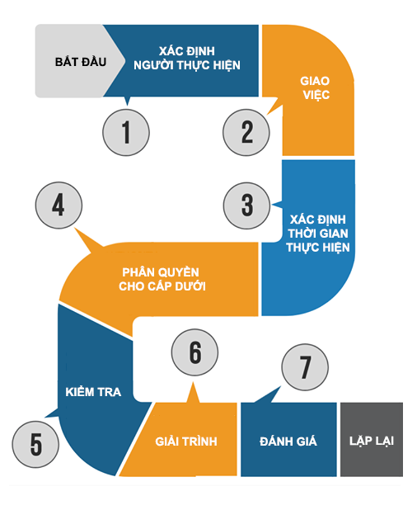

*(Nguồn: odclick.com)*

Hình 2.1 Bảy bước giao việc hiệu quả

#### Tổng quan về môi trường lập trình Odoo

##### Giới thiệu về môi trường lập trình Odoo



*(Nguồn: magenest.com)*

Hình 2.2 Logo Odoo

Odoo (Hình 2.2) là một [phần mềm ERP](https://magenest.com/vi/phan-mem-erp-la-gi/) mã nguồn mở (open-source), nghĩa là khả năng tùy chỉnh và phát triển các tính năng của phần mềm này rất lớn. Cụ thể hơn, ngoài các phân hệ hay module cơ bản của Odoo như POS, [CRM](https://magenest.com/vi/crm-la-gi/), quản lý kho, quản lý nhân sự,… thì Odoo cho phép bạn hoàn toàn chỉnh sửa hay thêm bớt những tính năng hoặc tạo ra các phân hệ mới mà bạn mong muốn. Ngoài ra, Odoo còn cung cấp các tính năng bảo mật cho các cộng đồng về công nghệ kinh doanh và phát triển phần mềm trên toàn thế giới. Hiện nay, hệ thống ERP này có hơn 7,000,000 người dùng trên toàn thế giới, nhờ ưu thế về tầm nhìn kinh doanh rộng và giao diện người dùng thân thiện. [4]

##### Các phân hệ và Module phần mềm Odoo



*(Nguồn: magenest.com)*

Hình 2.3 Các phân hệ của Odoo

Tại kho ứng dụng của nền tảng Odoo có hơn 26400 module phục vụ các ngành nghề hoặc nghiệp vụ khác nhau như bán hàng, mua hàng, quản lý kho, kế toán, nhân sự,… (Hình 2.3). Chỉ với những module được cung cấp tại kho ứng dụng của Odoo, các doanh nghiệp vừa hoặc nhỏ đã có thể áp dụng để vận hành doanh nghiệp của mình một cách dễ dàng. Ngoài ra, các doanh nghiệp lớn với nhiều bộ phận phòng ban cùng với số lượng công việc, nghiệp vụ cũng như nhiều mảng kinh doanh khác nhau cũng đòi hỏi hệ thống có khả năng xử lý phức tạp hơn. Vì vậy, Odoo cung cấp cho người dùng khả năng tự tạo ra các phân hệ mới mà chính bản thân mong muốn. Việc thêm hoặc bớt các chức năng tại Odoo cho phép người dùng có thể vừa sử dụng các module cơ bản mà Odoo cung cấp, vừa có thể chỉnh sửa các chức năng trong module đó để có thể tương thích với từng mục đích sử dụng.

##### Ưu điểm của Odoo

* Odoo sở hữu một kho ứng dụng bao gồm hơn 10.000 module khác nhau, các doanh nghiệp, người dùng có thể lựa chọn các module phù hợp với tính chất công việc và loại bỏ đi các chức năng thừa thãi để có thể áp dụng vào nghiệp vụ của công ty. Với kho ứng dụng khổng lồ, Odoo thực sự rất phù hợp với các doanh nghiệp vừa và nhỏ, ngoài việc cài đặt các module có sẵn thì người dùng hoặc doanh nghiệp hoàn toàn có thể tự tạo thêm module để phù hợp với nhu cầu cũng như các loại hình doanh nghiệp khác nhau.
* Vì là một phần mềm mã nguồn mở (Open Source), nên việc liên kết phần mềm với các phần mềm bên thứ ba hoàn toàn là có thể, điều đó khiến cho sản phẩm của doanh nghiệp có tính liên kết, giúp cho việc vận hành doanh nghiệp trở nên hiệu quả và chặt chẽ hơn
* Odoo được đánh giá là một phần mềm có giao diện thân thiện với người dùng, được thế kế một cách tối giản với hai tông màu chủ đạo là tím và trắng, khiến cho việc triển khai sử dụng phần mềm không quá khó khăn đối với doanh nghiệp.

##### Nhược điểm của Odoo

* Việc triển khai phần mềm Odoo đòi hỏi đội lập trình của công ty phải có kiến thức sâu về Odoo, từ đó làm tăng chi phí của doanh nghiệp.
* Việc cài đặt và thiết lập phần mềm Odoo đòi hỏi một quá trình khá phức tạp, điều này dẫn đến việc lãng phí thời gian hay thậm chí là tiền bạc của doanh nghiệp.
* Mặc dù là phần mềm đứng đầu trong số các ứng dụng ERP nhưng việc nhận được sự hỗ trợ từ đội ngũ hỗ trợ của Odoo vẫn là một điểm trừ, những lỗi xuất hiện trong quá trình vận hành thường mất rất nhiều thời gian để có thể sửa chữa.

##### Kiến trúc của Odoo

Thông thường, để truy cập vào vào hệ thống Odoo, ta có thể thông qua hai cách như là:

* Sử dụng trình duyệt web được kết nối với Odoo client – web server.
* Sử dụng chương trình GTK client được cài trên máy tính.

Cả 2 cách trên đều giống nhau, và chúng ta cũng có thể sử dụng cả 2 cách đó trên 1 máy khách, kết nối đồng thời đến 1 máy chủ. Nếu máy khách và máy chủ ở xa (2 châu lục khác nhau), thì nên sử dụng trình duyệt, vì tốc độ sẽ nhanh hơn dùng GTK client. Trình duyệt cũng dễ bảo trì hơn, vì nó thường đã được cài sẵn trên các máy vi tính.

Ngược lại, nên dùng GTK client nếu như chúng ta kết nối đến máy chủ nội bộ (trong cùng một mạng LAN). Trong trường hợp này, GTK client sẽ nhanh hơn và nhiều chức năng hơn. [5]

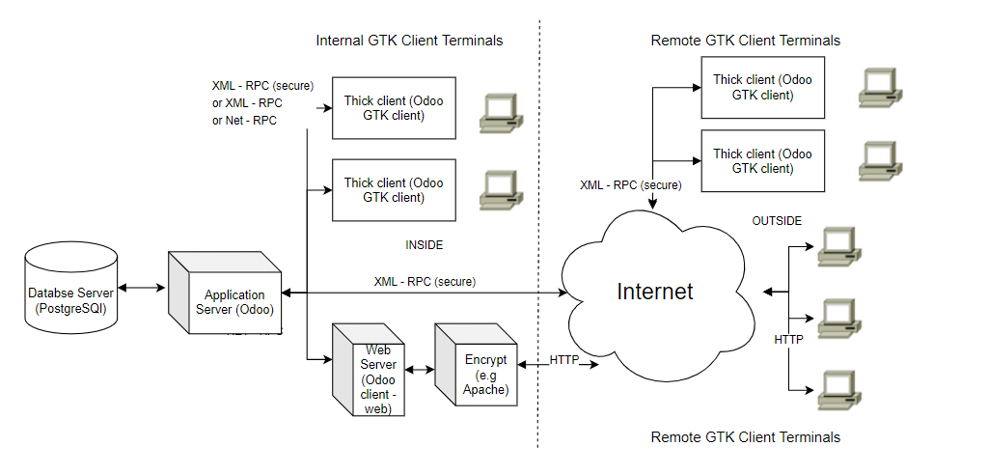

*(Nguồn: doc.odoo.com)*

Hình 2.4 Kiến trúc của một hệ thống Odoo

Một hệ thống Odoo (Hình 2.4) được cấu tạo từ 3 thành phần chính, bao gồm:

* **PostgreSQL Database Server:** chứa toàn bộ cơ sở dữ liệu, trong đó có hầu hết các dữ liệu và cấu hình của hệ thống.
* **Odoo Application Server:** chứa các thuật toán và đảo bảo Odoo vận hành hiệu quả nhất.
* **Web Server:** một ứng dụng riêng, được gọi là Open Object client-web, cho phép bạn kết nối đến Odoo từ một trình duyệt web thông thường mà không cài GTK Client. [5]

##### Quy tắc đặt tên trong lập trình Odoo

**Modules:** Tên của module phải được viết bằng chữ cái thường với dấu gạch dưới để biểu thị khoảng cách giữa các từ (nếu cần). Tên được đặt cho module cũng là tên định danh của module đó trong addons của server. Trong trường hợp module này là một phần của module khác thì phải viết tên của module chính ở trường kèm dấu gạch chân sau đó đến tên của module hiện tại. VD: sale (module chính), sale (sale_order).

**Objects:** Tên của object phải được viết dưới dạng Tên module_Tên object 1.Tên object 2... Tên của một object phải là độc nhất và không được trùng lặp. nếu muốn gọi một module bất kỳ từ danh sách các addons trong server thì tên của object đó sẽ được sử dụng như là một công cụ để hệ thống xác định module. VD: assignment.s

**Fields:** Tên của field phải được viết bằng chữ cái thường với dấu gạch chân để biểu thị khoảng cách giữa các từ (nếu cần). Tên field được sử dụng để xác định các biến trong một module, các tên field không được trùng lặp và cấu trúc của một field tùy thuộc vào thể loại của field đó. VD: namefield = fields.many2one (‘object.name’) trong đó many2one sẽ là thể loại field.

#### Tổng quan về hệ thống quản trị cơ sở dữ liệu PostgreSQl

##### Khái niệm về PostgreSQL

PostgreSQL là một hệ thống quản trị cơ sở dữ liệu quan hệ và đối tượng (object-relational database management system) miễn phí và nguồn mở (RDBMS) tiên tiến nhất hiện nay. khả năng mở rộng cao và tuân thủ các tiêu chuẩn kỹ thuật. Nó được thiết kế để xử lý một loạt các khối lượng công việc lớn, từ các máy tính cá nhân đến kho dữ liệu hoặc dịch vụ Web có nhiều người dùng đồng thời. PostgreSQL có tính ổn định và linh động cao, nó có thể chạy được trên nhiều nền tảng khác nhau như Mac OS X, Solaris và Windows. Đồng thời PostgreSQL còn là hệ thống quản lý cơ sở dữ liệu đầu tiên triển khai tính năng kiểm soát đồng thời nhiều phiên bản (MVCC) [6].

PostgreSQL được phát triển bởi PostgreSQL Global Development Group, Phát hành lần đầu: 08/07/1996PostgreSQL là một phần mềm mã nguồn mở miễn phí bởi vậy PostgreSQL có thể được dùng, sửa đổi và phổ biến bởi bất kỳ ai cho bất kỳ mục đích nào [6].

##### Các chức năng của PostgreSQL

PostgreSQL cung cấp cho người dùng nhiều tính năng hiện đại, khả năng ổn định cao, tốc độ tuyệt vời, chính vì vậy mà PostgreSQL trở nên phổ biến, bạn có thể dễ dàng nhiều dịch vụ thiết kế website khách sạn sử dụng nền tảng này để tạo web, ngoài ra thì còn có nhiều ứng dụng khác như:

* **Kiểu dữ liệu:** nguyên hàm (các nguyên số, boolean, số, chuỗi); cấu trúc (UUID, Phạm vi, Array, Date/time); Hình học; Tùy chỉnh; Document.
* Toàn vẹn dữ liệu: Ràng buộc loại từ, Primary Keys, Foreign Keys, UNIQUE, NOT NULL, Khóa khuyến nghị/ Advisory Locks, Khóa hàm số/ Explicit Locks,…
* **Hiệu suất, đồng quy:** Tính năng lập danh mục, lập danh mục nâng cao, trình lập kế hoạch, trình tối ưu hóa truy cập phức tạp, thống kê số liệu trên nhiều cột, quét index – only, giao tác – giao tác dạng test, điều khiển đồng thời nhiều phiên bản (MVCC), phân vùng bảng, truy vấn đọc song song, độ tin cậy, phục hồi sau thảm họa, nhật ký ghi trước (Write-ahead Logging – WAL), replication, khôi phục điểm – thời gian, bảng
* **Chức năng bảo mật:** Bảo mật, xác thực (SCRAM-SHA-256, SSPI, LDAP, GSSAPI, Certificate và các hình thức khác), hệ thống kiểm soát truy cập mạnh mẽ, bảo mật cấp độ cột – hàng.
* **Khả năng mở rộng:** phương pháp lưu trữ, ngôn ngữ thủ tục (PL / PGSQL, Python, Perl, và nhiều ngôn ngữ khác), PostGIS, tính năng kết nối cơ sở dữ liệu hoặc luồng khác với giao diện SQL chuẩn, cùng nhiều tính năng mở rộng khác.
* **Tìm kiếm văn bản:** Tìm kiếm văn bản đầy đủ, hệ thống các bộ ký tự quốc tế (thông qua ICU collations).
* **Tính năng khác:** Khả năng quản lý số lượng người dùng đang thao tác cùng lúc, phù hợp với môi trường sản xuất quản lý nhiều terabyte và petabyte [7].

#### Các loại sơ đồ trong phương pháp phân tích thiết kế

##### Sơ đồ phân cấp chức năng

Sơ đồ phân cấp chức năng là một sơ đồ bao gồm các chức năng của hệ thống được phân rã theo thứ bậc một cách đơn giản. Xác định chức năng nghiệp vụ sẽ có trong hệ thống. Để xác định được các chức năng của hệ thống, ta phải biết được nhu cầu của đối tượng mà chúng ta đang nhắm tới cũng như quy trình nghiệp vụ của đối tượng, từ đó có thể xác định được các dữ liệu, thông tin cần thiết. Các chức năng nghiệp vụ được hiểu là các công việc mà các nhân viên, quản lý cần thực hiện trong quá trình làm việc tại doanh nghiệp.

Ý nghĩa:

* Sơ đồ phân cấp chức năng là công cụ mô hình phân tích đầu tiên trong quá trình phân tích và thiết kế hệ thống, nó giúp xác định được phạm vi và mục tiêu của hệ thống cần phải nghiên cứu.
* Cung cấp các thành phần trong các chức năng để người thế kế có thể tiếp tục phân tích và phân rã ra thêm các chức năng nếu có thể.
* Mô hình được xây dựng giúp cho người đọc có cái nhìn tổng quát về chức năng cũng như định hướng của hệ thống.
* Hỗ trợ xác định phạm vi các chức năng cần nghiên cứu, điều này giúp cho việc nghiên cứu chức năng đi theo đúng quỹ đạo được vạch ra.
* Giúp cho việc lặp lại hoặc xuất hiện các chức năng tương tự nhau không thể xảy ra.

##### Sơ đồ luồng dữ liệu

Sơ đồ luồng dữ liệu là công cụ mô tả hướng đi của dữ liệu thông qua sự kết nối của các chức năng trong phạm vi hệ thống hệ thống. Trong một sơ đồ luồng dữ liệu sẽ bao gồm các khái niệm như:



Hình 2.5 Kho dữ liệu

Kho dữ liệu (Hình 2.5): Là nơi lưu trữ các dữ liệu cần thiết của hệ thống trong một khoảng thời gian nhất định mà các ô xử lý (Hình 2.8) có thể truy cập vào. Các luồng dữ liệu (Hình 2.6) hướng tới kho dữ liệu thường sẽ mô tả các hoạt động như: thêm, sửa xóa. Ngoài ra, các luồng dữ liệu rời khỏi kho dữ liệu thường mô tả các hoạt động đọc dữ liệu.

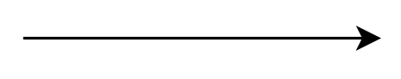

Hình 2.6 Luồng dữ liệu

Luồng dữ liệu (Hình 2.6): diễn tả các đầu ra và đầu vào của một đối tượng nào đó, nó vừa có thể mang ý nghĩa là một tài liệu, lại vừa có thể mang ý nghĩa là một thông tin nhất định di chuyển từ đối tượng này tới đối tượng khác.



Hình 2.7 Tác nhân

Tác nhân (Hình 2.7) là một cá nhân, một nhóm các cá nhân hoặc là một tổ chức nằm ngoài hệ thống nhưng có khả năng cung cấp hoặc nhận các dữ liệu từ hệ thống.



Hình 2.8 Ô xử lý

Ô xử lý (Hình 2.8) biểu diễn một chức năng hoặc một chuỗi các chức năng của hệ thống, nó có khả năng phân tích và xử lý các thông tin đầu vào sau đó đưa ra các thông tin dưới dạng khác vào đầu ra.

Ý Nghĩa: Sơ đồ luồng dữ liệu nắm giữ một vai trò quan trọng trong quá trình phân tích hệ thống, nó giúp cho các nhà phân tích có thể minh họa được cách thức mà dữ liệu trong hệ thống di chuyển. Cho thấy được sự biến đổi của dữ liệu sau mỗi lần đi qua ô xử lý cũng như các dữ liệu đầu vào và đầu ra của hệ thống. Mô tả chính xác những gì mà hệ thống có thể làm được.

##### Sơ đồ quy trình (Flow Chart)

Sơ đồ quy trình (Flow Chart) thường được sử dụng để trình bày các bước trong một quy trình thuộc lĩnh vực nào đó, nó có thể được sử dụng vào nhiều mục đích như là lên kế hoạch, sử dụng trong đào tạo, biểu diễn quy trình hệ thống và tạo các tài liệu. Ngoài việc biểu diễn các bước đi trong quy trình ra, sơ đồ còn có khả năng rẽ nhánh các trường hợp để chia các trường hợp khác nhau trong hệ thống. Sơ đồ quy trình được biểu diễn thông qua các khái niệm như:

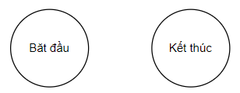

Hình 2.9 Start or Terminator (Flow chart)

Start or Terminator (Hình 2.9) được dùng để biểu diễn một điểm bắt đầu hoặc điểm kết thúc của quy trình, mỗi khi bắt đầu vẽ quy trình ta phải xác định được đâu sẽ là điểm bắt đầu và đâu sẽ là điểm kết thúc của sơ đồ quy trình.

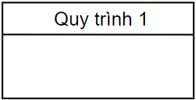

Hình 2.10 Process (Flow chart)

Process (Hình 2.10) được dùng để biểu diễn các bước hoặc các hành động trong quy trình, các bước này thường được thực hiện bởi một cá nhân cụ thể.

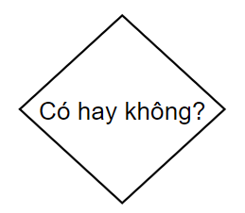

Hình 2.11 Decision (Flow chart)

Decision (Hình 2.11) được dùng để biểu diễn cho các quyết định có khả năng chia làm hai trường hợp cần được phê chuẩn.

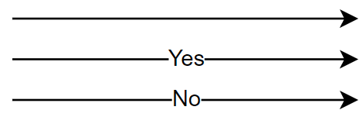

Hình 2.12 Đường mũi tên (Flow chart)

Đường mũi tên (Hình 2.12) được dùng để biểu diễn sự kết nối giữa các quy trình. Trong đó mũi tên với hai chữ “Yes” và “No” biểu diễn cho hai trường hợp của hình thoi (Hình 2.11), Mũi tên mang chữ “Yes” biểu diễn điều kiện các bước của quy trình đáp ứng các điều kiện được đưa ra và ngược lại là chữ “No” biểu diễn điều kiện các bước của quy trình không đáp ứng điều kiện được đưa ra.

##### Sơ đồ Usecase

Sơ đồ Usecase là sơ đồ mà trong đó các chức năng của một hệ thống được liệt kê một cách đầy đủ và mô tả sự tương tác của các chức năng đó để người dùng ngoài có thể nắm bắt được. Ngoài ra nó còn còn cho biết được những loại người dùng nào có thể tác động vào hệ thống và tác động ở mức độ chức năng nào.

Trong một sơ đồ Usecase bao gồm các thành phần như:

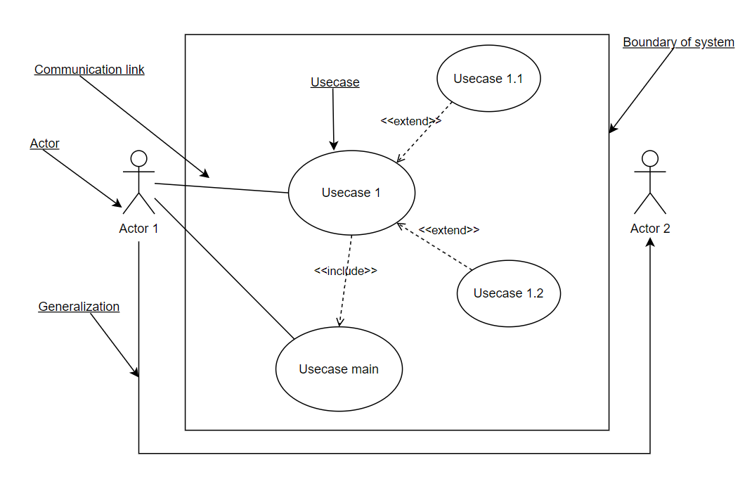

Hình 2.13 Các thành phần bên trong một sơ đồ Usecase

**Actor** (Hình 2.13) là một ký hiệu ám chỉ một đối tượng bên ngoài hệ thống có khả năng tương tác với hệ thống. Cụ thể những Actor là những người có khả năng thực hiện một trong các công việc sau:

* Là người cung cấp các dữ liệu đầu vào cho hệ thống.
* Là một người quản trị, quản lý có khả năng thực hiện tất cả chức năng có trong hệ thống.
* Là một người dùng bình thường, chỉ có thể tác động vào các chức năng chính của hệ thống hay chỉ đơn thuần là một người sử dụng hệ thống.

**Use case** (Hình 2.13): mô tả các chức năng chính sẽ có trong hệ thống, ngoài việc mô tả các chức năng chính, Usecase còn được sử dụng để mô tả các chức năng con nằm trong mỗi chức năng chính đó. Thông thường các chức năng con sẽ mang nội dung thêm, sửa hoặc xóa. Các chức năng phải đảm bảo được rằng có thể đơn giản hóa một hoạt động của Actor.

**Communication Link** (Hình 2.13) được sử dụng để kết nối từ Actor tới các Use case, hỗ trợ cho việc diễn giải hành động tương tác của người dùng với các chức năngcủa hệ thống.

**Boundary of system** (Hình 2.13) dùng để diễn tả phạm vi bên trong của hệ thống bao gồm các chức năng khác nhau, bên ngoài phạm vi đó là các Actor thao tác vào hệ thống

**Include (**Hình 2.13**)** được dùng để diễn tả mối quan hệ giữa hai Use case, trong đó yêu cầu Use case này phải hoàn thành thì Usecase còn lại mới được phép thực hiện,

**Extend** (Hình 2.13) được dùng để diễn tả mối quan hệ giữa hai Use case, trong đó Use case này chỉ là một lựa chọn không bắt buộc và là một chức năng bổ trơ cho Use case kia.

**Generalization** (Hình 2.13) được dùng để diễn tả mối quan hệ giữa hai Actor, trong đó Actor ở đầu mũi tên sẽ kế thừa các chức năng mà Actor ở đầu còn lại có thể thực hiện.

### PHÂN TÍCH VÀ THIẾT KẾ HỆ THỐNG GIAO VIỆC ASM

#### Đặc tả các chức năng của hệ thống giao việc ASM

##### Các chức năng chính của hệ thống

* Qua khảo sát quy trình hoạt động và nghiên cứu các nghiệp vụ, ta có thể đưa ra bảy chức năng nổi bật của hệ thống như là: Đăng nhập, Quản lý giao và nhận việc, Quản lý thông tin nhân viên, Quản lý phòng ban, Quản lý yêu cầu hỗ trợ, Quản lý lịch làm việc.
* Quản lý giao việc: Quản lý các thông tin về yêu cầu công việc.
* Quản lý nhận việc: Quản lý các thông tin về công việc được giao.
* Quản lý nhân viên: Quản lý các thông tin của nhân viên.
* Quản lý phòng ban: Quản lý các thông tin về phòng ban trong công ty.
* Quản lý các yêu cầu hỗ trợ: Quản lý các thông tin về hỗ trợ dịch vụ từ phòng ban này tới phòng ban khác.
* Quản lý lịch làm việc: Quản lý thứ tự thực hiện công việc cần làm bao gồm cả công việc được giao và không được giao.
* Dashboard: Quản lý Dashboard cá nhân, Quản lý Dashboard dành riêng cho người quản lý

##### Chức năng đăng nhập

Đăng nhập là một module có sẵn của Odoo, nó hỗ trợ các dịch vụ như quản lý tài khoản người dùng và đăng nhập. Hệ thống sẽ yêu cầu người sử dụng đăng nhập để có thể sử dụng các chức năng của hệ thống. Người quản trị hệ thống có chức năng lớn nhất có thể tác động trực tiếp tới quy trình vận hành của hệ thống, trong đó bao gồm khả năng tạo ra các tài khoản người dùng và phân chia quyền hạn truy cập đối với các tài khoản đó. Người dùng có thể đăng nhập thông qua tài khoản mà người quản trị đã tạo và có thể chỉnh sửa để có thể thay đổi thông tin cá nhân cũng như thay đổi mật khẩu tài khoản của mình.

##### Chức năng quản lý giao việc

Chức năng được sử dụng bởi toàn bộ người dùng từ quản lý tới nhân viên trong cùng một phòng ban nhưng có tính phân cấp từ trên xuống dưới và thực hiện các chức năng sau:

* Nhập thông tin về các yêu cầu giao việc (Tên đối tượng, deadline, nội dung công việc, tệp đính kèm,...) tới đối tượng cụ thể.
* Gửi yêu cầu giao việc, xác nhận cũng như từ chối kết quả của công việc đã giao.
* Phân loại tính cấp thiết của công việc thông qua 3 mức là: Bình thường, quan trọng và gấp.
* Chỉ hiển thị danh sách các công việc được tạo bởi chính người dùng này.
* Hiển thị danh sách các công việc đã giao dưới hai dạng List và Kanban.
* Đối tượng được giao phải làm việc ở cùng phòng ban với người tạo.
* Cho phép tạo các công việc phụ cho một công việc chính cụ thể.

##### Chức năng quản lý yêu cầu hỗ trợ

Chức năng được sử dụng bởi toàn bộ người dùng từ quản lý tới nhân viên trong công ty và không tính phân cấp, chức năng hướng tới các đối tượng có nhu cầu giao việc liên phòng ban và bao gồm các chức năng như:

* Nhập thông tin yêu cầu (Tên đối tượng, deadline, nội dung công việc cần hỗ trợ, tệp đính kèm,…) tới đối tượng cụ thể.
* Gửi yêu cầu hỗ trợ, xác nhận cũng như từ chối kết quả của công việc đã giao.
* Phân loại tính cấp thiết của công việc thông qua 3 mức là: Bình thường, quan trọng và gấp.
* Chỉ hiển thị danh sách các yêu cầu được tạo bởi chính người dùng này.
* Hiển thị danh sách các yêu cầu đã giao dưới hai dạng List và Kanban.
* Đối tượng được giao không cần phải làm việc ở cùng phòng ban với người tạo.

##### Chức năng quản lý nhận việc

Chức năng được sử dụng bởi toàn bộ người dùng từ nhân viên tới quản lý và được liên kết với chức năng quản lý giao việc và chức năng quản lý yêu cầu hỗ trợ. Nó thực hiện các chức năng sau:

* Nhập thông tin tiến độ, nộp báo cáo kết quả công việc dưới dạng file đính kèm.
* Xác nhận hoàn thành công việc.
* Chỉ hiển thị danh sách các công việc của riêng cá nhân người dùng.
* Hiển thị danh sách các công việc dưới hai dạng List và Kanban.
* Phân loại mức độ ưu tiên của từng công việc

##### Chức năng quản lý nhân viên

Quản lý nhân viên là một module có sẵn của odoo, được kế thừa vào hệ thống và bổ sung thêm một số chức năng để đáp ứng với yêu cầu hệ thống:

* Quản lý mã nhân viên để dễ dàng định danh và xác định từng cá nhân.
* Quản lý thông tin người nhà của nhân viên.
* Bên trong đó sẽ bao gồm các chức năng mặc định như:
* Nhập thông tin nhân viên (Họ tên, email, địa chỉ, phòng ban,..).
* Thực hiện chỉnh sửa, cập nhật bổ sung thêm các thông tin chi tiết của từng nhân viên.
* Xóa thông tin nhân viên khi nhân viên nghỉ việc hoặc chuyển đi nơi khác.

##### Chức năng quản lý phòng ban

Quản lý phòng ban là một module có sẵn của odoo, được kế thừa vào hệ thống bao gồm các chức năng như tạo, chỉnh sửa và xóa thông tin của phòng ban. Sau khi kế thừa vào hệ thống sẽ được bổ sung thêm chức năng để đáp ứng với yêu cầu của dự án: Quản lý mã phòng ban để dễ dàng phân loại và xác định phòng ban. Từ chức năng quản lý phòng ban, ta có thể phân chia nhân viên vào các công việc cụ thể. Tại hệ thống, danh sách nhân viên sẽ được phân chia ra theo phòng ban, đồng nghĩa với việc phòng ban còn hỗ trợ cho một số chức năng khác trong việc lọc nhân viên theo từng nhóm khác nhau.

##### Chức năng quản lý lịch làm việc

Chức năng được sử dụng bởi toàn bộ người dùng từ quản lý tới nhân viên trong công ty. Mục đích của chức năng là hỗ trợ người dùng có thể lập kế hoạch làm việc của bản thúc đẩy quá trình kiểm soát tiến trình công việc lên tối đa. Chức năng hỗ trợ thực hiện các công việc như:

* Tạo sprint (khoảng thời gian để thực hiện nhóm công việc) để phân chia các công việc phù hợp.
* Nhập các thông tin về công việc cần làm (Tên công việc, thời gian,...).
* Có thể thay đổi trạng thái công việc thông qua việc kéo thả ở giao diện Kanban.
* Danh sách các công việc chỉ hiển thị cho chính người đã tạo.

##### Chức năng Dashboard

Chức năng Dashboard đưa ra góc nhìn tổng quan về một vấn đề nào đó thông qua các biểu đồ như là biểu đồ cột, biểu đồ tròn và biểu đồ đường. Tại hệ thống, chức năng Dashboard được chia làm hai loại là Dashboard cá nhân và Dashboard quản lý, trong đó:

* Dashboard cá nhân: Được sử dụng bởi tất cả thành viên, sử dụng để theo dõi tiến trình công việc dưới góc nhìn bảng biểu. Các nhân viên chỉ sử dụng chức năng này cho mục đích tham khảo hoặc để thay đổi góc nhìn về quá trình thực hiện công việc của bản thân.
* Dashboard quản lý: Được sử dụng bởi các nhà quản lý, sử dụng để quản lý, theo dõi, đánh giá các nhân viên trong doanh nghiệp cũng như toàn bộ các công việc đang tồn tại trong hệ thống. Tại chức năng này, mỗi bảng hoặc biểu đồ sẽ đưa ra góc nhìn về một vấn đề riêng.

#### Phân tích và thiết kế chức năng hệ thống

##### Sơ đồ phân cấp chức năng.

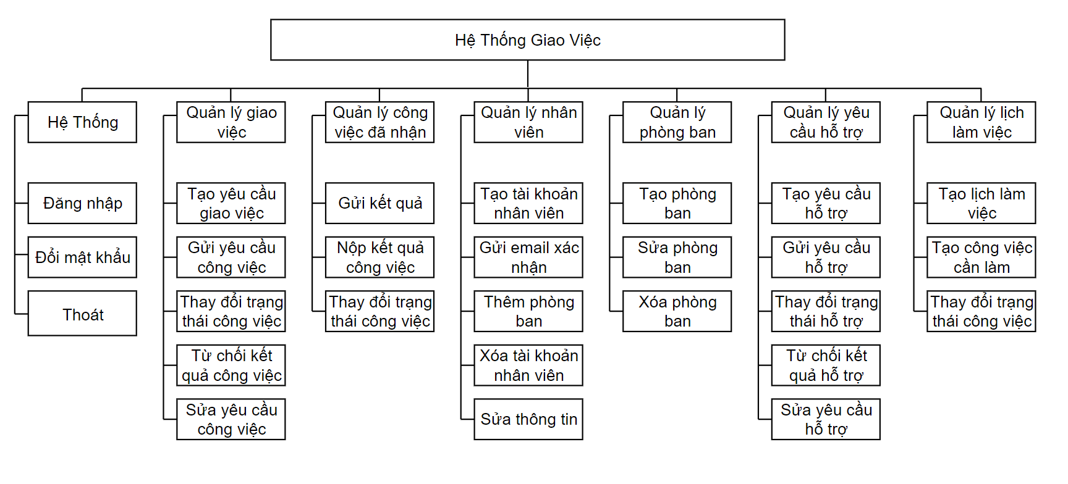

Hình 3.1 Sơ đồ phân cấp chức năng

Sơ đồ phân cấp chức năng (Hình 3.1) biểu thị 7 chức năng chính của hệ thống, mỗi chức năng đó sẽ bao gồm các chức năng nhỏ khác nhau:

* Hệ thống: Đăng nhập, đổi mật khẩu, thoát.
* Quản lý giao việc: Tạo yêu cầu giao việc, gửi yêu cầu giao việc, thay đổi trạng thái công việc, từ chối kết quả công việc.
* Quản lý nhận việc: Gửi kết quả, nộp kết quả công việc, thay đổi trạng thái công việc.
* Quản lý nhân viên: Tạo tài khoản nhân viên, gửi email xác nhận, thêm phòng ban, xóa tài khoản nhân viên, sửa thông tin.
* Quản lý phòng ban: Tạo phòng ban, xóa phòng ban, sửa phòng ban.
* Quản lý yêu cầu hỗ trợ: Tạo yêu cầu hỗ trợ, thay đổi trạng thái hỗ trợ, gửi yêu cầu hỗ trợ, từ chối kết quả hỗ trợ, sửa yêu cầu hỗ trợ.
* Quản lý lịch làm việc: Tạo lịch làm việc, Tạo công việc cần làm, thay đổi trạng thái công việc.

##### Sơ đồ luồng dữ liệu mức ngữ cảnh.

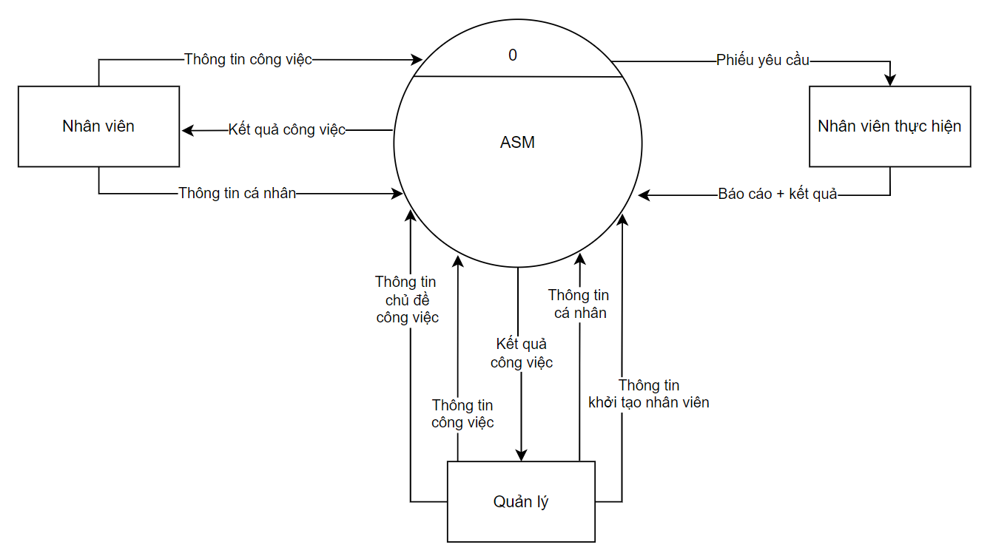

Hình 3.2 Sơ đồ luồng dữ liệu mức ngữ cảnh

Sơ đồ luồng dữ liệu mức khung cảnh (Hình 3.2) minh họa một cách tổng quát cách mà hệ thống hoạt động, trong đó ô xử lý sẽ là tên hệ thống ASM và sẽ có 3 tác nhân chính là:

* Nhân viên: Là nhân viên nhưng thuộc nhóm người có nhu cầu muốn giao việc và cung cấp thông tin cần thiết vào hệ thống.
* Quản lý: Là người có nhu cầu muốn giao việc và cung cấp thông tin vào hệ thống.
* Nhân viên thực hiện: Là nhân viên nhưng thuộc nhóm người phụ trách các công việc được giao.

Các nhân viên trong doanh nghiệp có thể đóng hai vai trò là Nhân viên và Nhân viên thực hiện, bởi họ vừa có quyền giao việc cho người khác và cũng có trách nhiệm phải tiếp nhận công việc từ người khác. Sau khi Quản lý/Nhân viên cung cấp thông tin công việc vào hệ thống thì hệ thống sẽ chuyển các thông tin đó thành phiếu yêu cầu và gửi tới nhân viên thực hiện. Nhân viên thực hiện sau khi tiếp nhận phiếu yêu cầu sẽ tiến tiến hành thực hiện công việc, sau đó nhân viên thực hiện sẽ cung cấp thông tin kết quả (báo cáo + kết quả) cho hệ thống. Hệ thống tiếp nhận được thông tin kết quả sẽ xử lý và gửi trả kết quả cho quản lý/nhân viên.

##### Sơ đồ luồng dữ liệu mức đỉnh

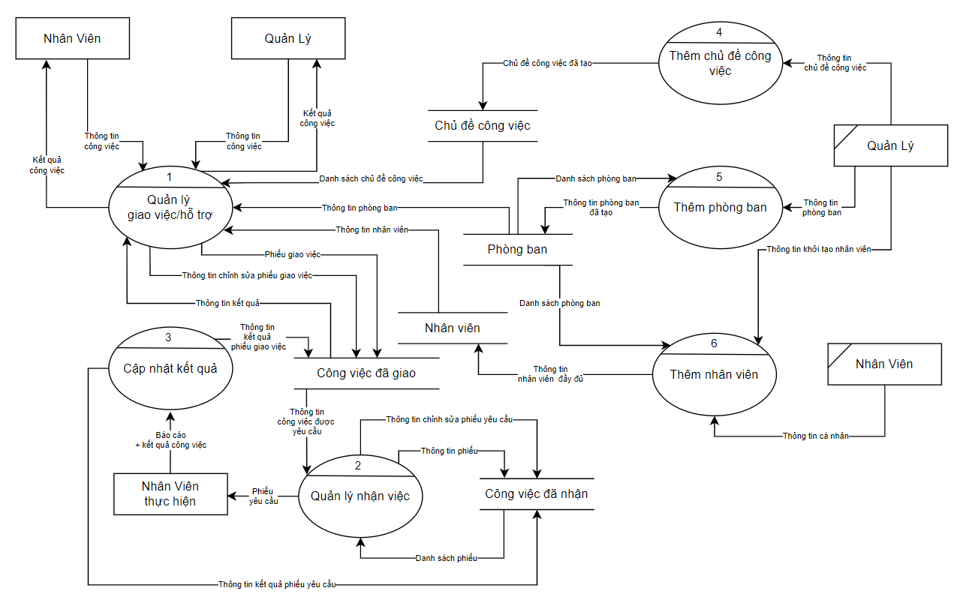

Hình 3.3 Sơ đồ luồng dữ liệu mức đỉnh

Đi sâu vào Sơ đồ luồng dữ liệu mức ngữ cảnh (Hình 3.2) sẽ là sơ đồ luồng dữ liệu mức đỉnh (Hình 3.3). Tại đây ô xử lý tên ASM sẽ chia thành 6 ô xử lý tương đương với các quy trình trong hệ thống: Quản lý giao việc/hỗ trợ, quản lý nhận việc, cập nhật kết quả, thêm chủ đề công việc, thêm nhân viên nhân viên, thêm phòng ban phòng ban. Các ô xử lý sẽ chịu trách nhiệm xử lý các dữ liệu đầu vào (thông tin cá nhân, thông tin công việc,…) được cung cấp hai tác nhân Quản lý và Nhân viên, sau khi xử lý sẽ chuyển các dữ liệu đầu ra tới Nhân viên thực hiện. Nhân viên thực hiện sau khi tiếp nhận công việc sẽ cung cấp dữ liệu kết quả vào hệ thống như là một dữ liệu đầu vào, hệ thống sẽ xử lý dữ liệu đó và gửi tới Quản lý và Nhân viên.

##### Sơ đồ luồng dữ liệu mức dưới đỉnh

Ở mức này, ta sẽ đi sâu hơn vào một số quy trình thuộc các trường hợp như: có từ 4 luồng dữ liệu vào/ra, quy trình chưa giải đáp được hết các bài toán có thể xảy ra trong hệ thống.

###### Quản lý giao việc/hỗ trợ

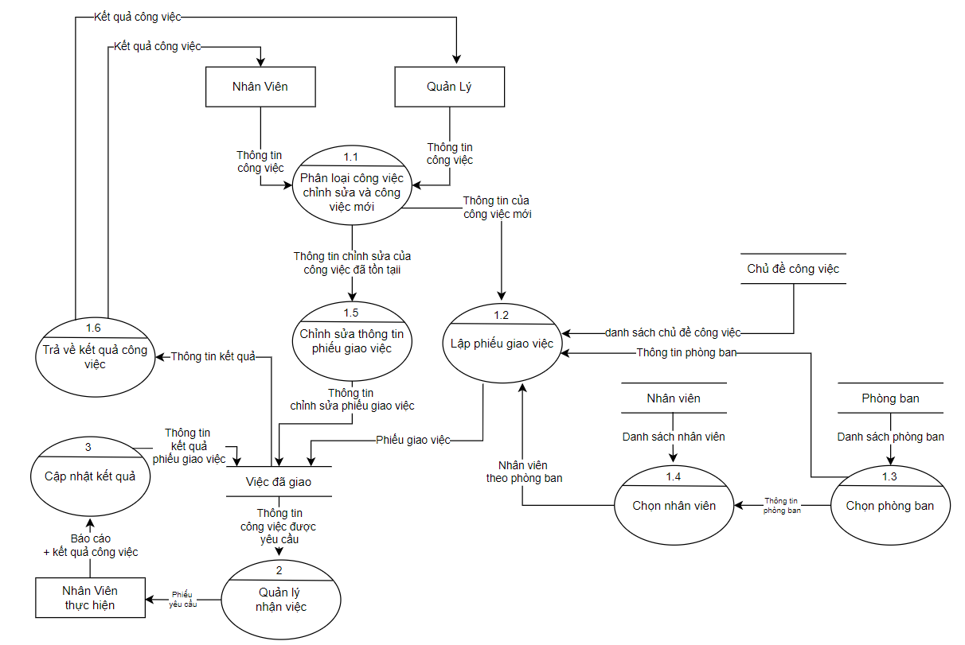

Hình 3.4 Sơ đồ luồng dữ liệu mức dưới đỉnh (Quản lý giao việc/Hỗ trợ)

Đi sâu vào sơ đồ luồng dữ liệu mức đỉnh (Hình 3.3) sẽ là sơ đồ luồng dữ liệu mức dưới đỉnh, cụ thể ở đây là sơ đồ mức dưới đỉnh của quy trình quản lý giao việc/hỗ trợ (Hình 3.4). Từ một ô xử lý quy trình giao việc/hỗ trợ sẽ được chia thành 4 ô xử lý nhỏ (Ô xử lý 1.1 – 1.6) bao gồm: Phân loại công việc chỉnh sửa và công việc mới, lập phiếu giao việc, chọn nhân viên, chọn phòng ban, chỉnh sửa thông tin phiếu giao việc, trả về kết quả công việc. Mục đích của các ô xử lý này là để đảm bảo giải quyết được các bài toán mà ô xử lý gốc chưa biểu diễn được. Tại đây, các ô xử lý (Ô xử lý 1.1 – 1.5) sẽ tiếp nhận dữ liệu đầu vào để thực hiện các quá trình xử lý thông tin giao việc bao gồm: thông tin công việc, danh sách công việc, danh sách nhân viên, danh sách phòng ban. Sau khi xử lý xong, dữ liệu này sẽ được lưu tại kho dữ liệu “Việc đã giao”. Ô xử lý 1.6 sẽ là ô xử lý tiếp nhận luồng dữ thông tin kết quả của nhân viên thực hiện và gửi lại cho Quản lý và nhân viên.

###### Quản lý nhận việc

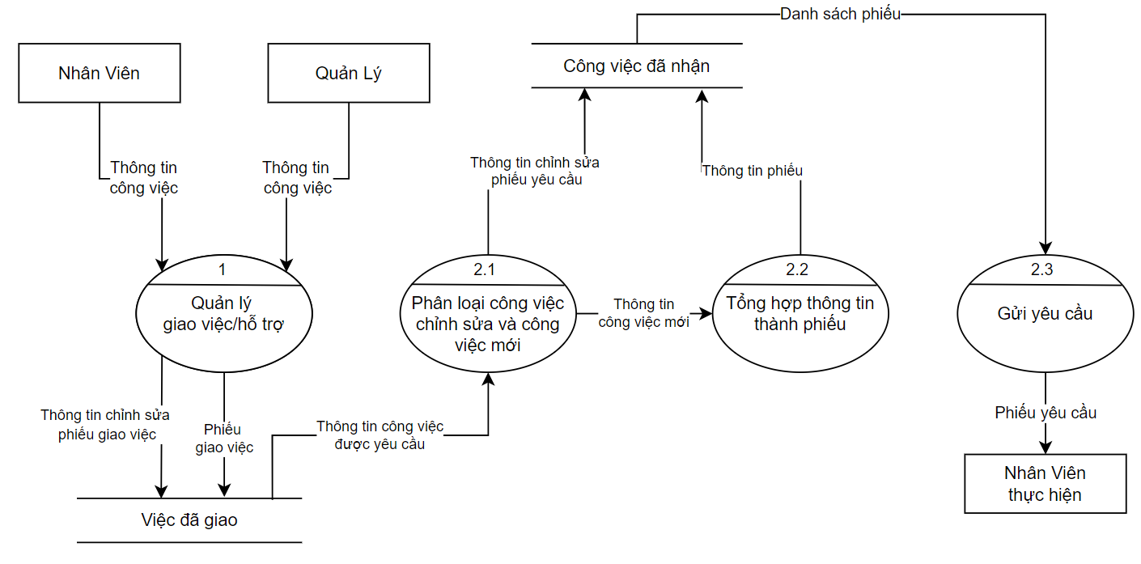

Hình 3.5 Sơ đồ luồng dữ liệu mức dưới đỉnh (Quản lý nhận việc)

Đi sâu vào sơ đồ luồng dữ liệu mức đỉnh (Hình 3.3) sẽ là sơ đồ luồng dữ liệu mức dưới đỉnh, cụ thể ở đây là sơ đồ luồng dữ liệu mức dưới đỉnh của quy trình quản lý nhận việc (Hình 3.5), từ ô xử lý quy trình quản lý nhận việc sẽ được chia thành 3 ô xử lý nhỏ (Ô xử lý 2.1 – 2.3) bao gồm: Phân loại công việc chỉnh sửa và công việc mới, tổng hợp thông tin thành phiếu, gửi yêu cầu. Sau khi quy trình quản lý giao việc/hỗ trợ (Hình 3.4) xử lý thông tin giao việc và lưu tại kho “Việc đã giao”, quy trình quản lý nhận việc sẽ thực hiện lấy dữ liệu công việc đã giao và xử lý để tạo thành phiếu công việc (Ô xử lý 2.2) và lưu vào kho “Công việc đã nhận”. Trong trường hợp dữ liệu thuộc dạng thông tin chỉnh sửa của một công việc (phiếu yêu cầu) đã tồn tại, hệ thống sẽ lưu dữ liệu đó vào kho dưới dạng thông tin chỉnh sửa phiếu yêu cầu. Cả hai trường hợp sau khi lưu vào kho dữ liệu sẽ được gửi tới nhân viên dưới dạng phiếu yêu cầu (Ô xử lý 2.3).

###### Thêm nhân viên

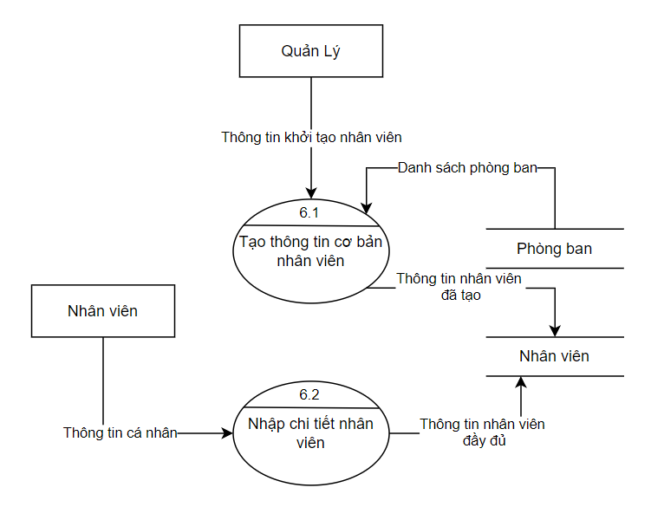

Hình 3.6 Sơ đồ luồng dữ liệu mức dưới đỉnh (Thêm nhân viên)

Đi sâu vào ô xử lý “Thêm nhân viên” của sơ đồ luồng dữ liệu mức đỉnh (Hình 3.3) là sơ đồ luồng dữ liệu mức dưới đỉnh (Hình 3.6). Từ ô xử lý quy trình thêm nhân viên sẽ được chia thành 2 ô xử lý nhỏ (6.1 – 6.2). Sơ đồ diễn tả cách mà dữ liệu nhân viên được tạo. Đầu tiên quản lý sẽ tạo nhân viên bao gồm một số thông tin cơ bản như tên và phòng ban (Ô xử lý 6.1). Sau đó thông tin nhân viên đó đó sẽ được hệ thống lưu lại và chờ bổ sung. Vì chỉ là thông tin nhân viên cơ bản nên nhân viên sẽ truy cập vào hệ thống và bổ sung phần thông tin còn còn thiếu (Ô xử lý 6.2). Cuối cùng hệ thống sẽ lưu thông tin đầy đủ của nhân viên.

##### Sơ đồ Use Case

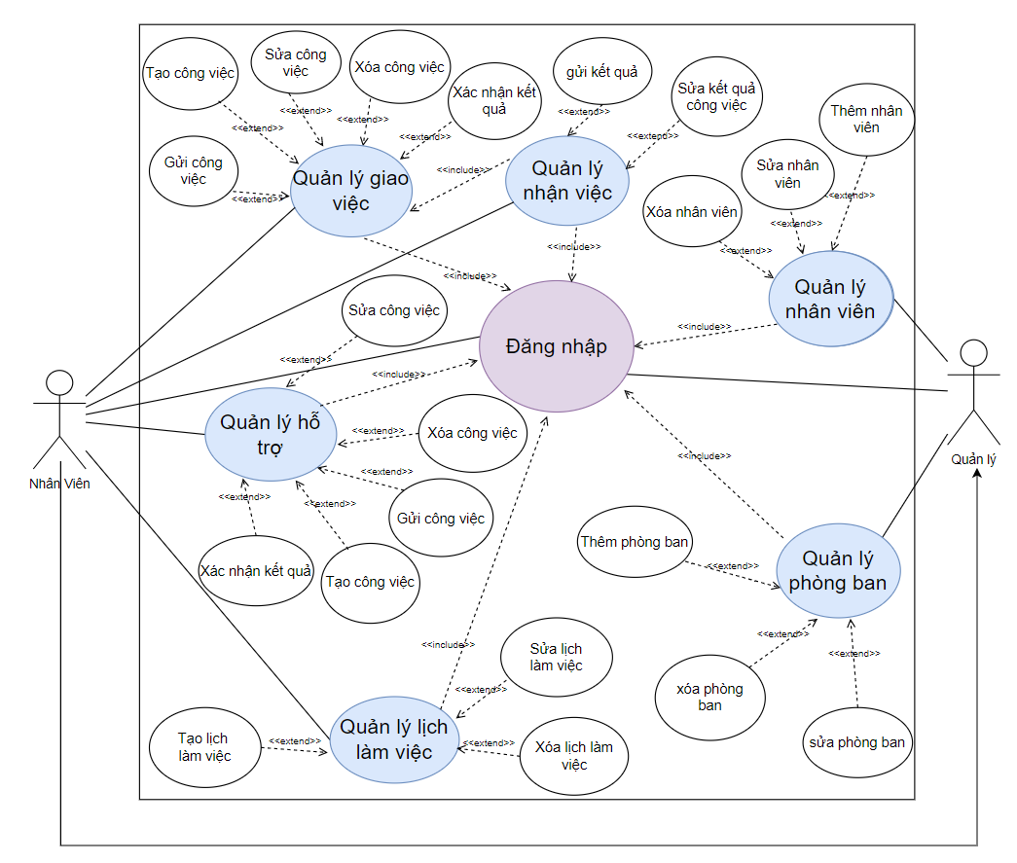

Hình 3.7 Sơ đồ Use Case

Sơ đồ Use case (Hình 3.7) diễn tả các chức năng có trong hệ thống mà nhân viên và quản lý được phép thực hiện, trong đó:

* Đăng nhập: Trước khi khi thực hiện bất kỳ quy trình nào thì nhân viên và quản lý phải thực hiện đăng nhập để hệ thống xác định vai trò và chức năng có thể truy cập.
* Quản lý Giao việc: Tạo công việc, sửa công việc, xóa công việc, xác nhận kết quả, gửi công việc.
* Quản lý nhận việc: Gửi kết quả, sửa kết quả công việc.
* Quản lý hỗ trợ: Tạo công việc, gửi công việc, xóa công việc, xác nhận kết quả.
* Quản lý lịch làm việc: Tạo lịch làm việc, sửa lịch làm việc, xóa lịch làm việc.
* Quản lý nhân viên: Thêm nhân viên, sửa nhân viên, xóa nhân viên.
* Quản lý phòng ban: Thêm phòng ban, sửa phòng ban, xóa phòng ban.

Ngoài các chức năng kể trên còn có hai đối tượng tồn tại để có thể truy cập vào các chức năng đó. Số lượng chức năng mà các đối tượng có thể truy cập phụ thuộc vào chức vụ của họ, bao gồm:

* Nhân viên: được phép thực hiện các chức năng: quản lý giao việc, quản lý hỗ trợ, quản lý nhận việc, quản lý lịch làm việc.
* Quản lý: được kế thừa các quyền của nhân viên và thêm vào đó là Quản lý nhân viên và quản lý phòng ban.

#### Các quy trình của hệ thống giao việc ASM

##### Quy trình giao việc

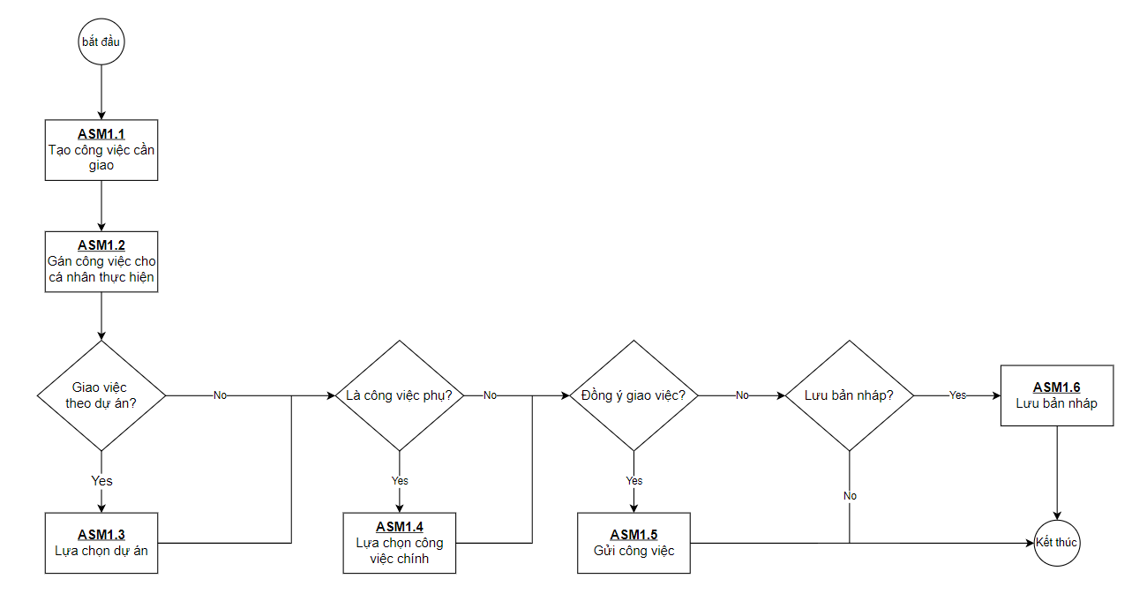

Hình 3.8 Sơ đồ quy trình giao việc

Quy trình giao việc (Hình 3.8) mô tả quá trình mà các cá nhân thực hiện tại chức năng giao việc. Khi bắt đầu quy trình, người có nhu cầu giao việc sẽ tạo công việc cần giao và điền thông tin cần thiết cho form yêu cầu, sau đó gán công việc cho một cá nhân thực hiện. Trong quá tình tạo form, người tạo phải xác định được là công việc đó có thuộc dự án nào hoặc có phải một công việc phụ không, nếu có thì sẽ lựa chọn dự án và công việc chính. Sau khi hoàn thành việc điền thông tin thì người tạo sẽ đưa ra quyết định là có gửi hay không, trong trường hợp gửi công việc thì quy trình sẽ kết thúc, còn nếu người tạo quyết định không gửi công việc thì sẽ có lựa chọn khác là lưu bản nháp hoặc hủy bỏ form và kết thúc quy trình.

##### Quy trình gửi yêu cầu hỗ trợ

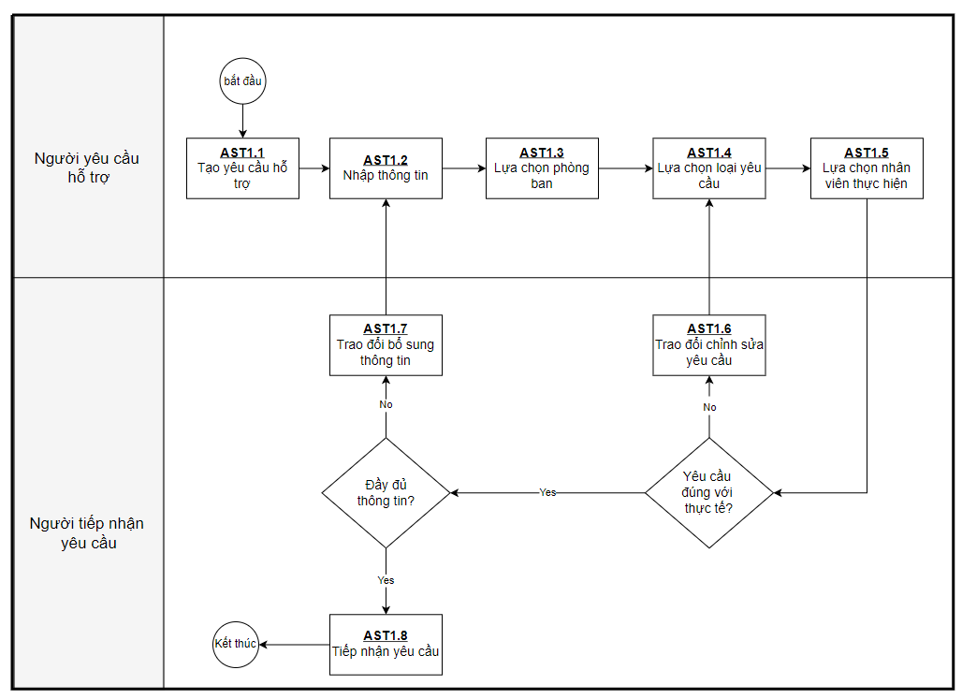

Hình 3.9 Sơ đồ quy trình gửi yêu cầu hỗ trợ

Sơ đồ quy trình gửi yêu cầu hỗ trợ (Hình 3.9) miêu tả quá tình mà việc gửi yêu cầu hỗ trợ được thực hiện. Khi bắt đầu quy trình, người yêu cầu hỗ trợ sẽ tạo form, nhập thông tin, lựa chọn loại yêu cầu cũng như phòng ban và nhân viên tiếp nhận yêu cầu. Sau khi nhập xong các thông tin cần thiết thì yêu cầu sẽ được gửi cho người tiếp nhận công việc. Tại đây sẽ có các vấn đề phát sinh như là: Yêu cầu có đúng với thực tế hay không? Và thông tin đã đầy đủ hay chưa? Nếu chưa thì người tiếp nhận yêu cầu sẽ phải trao đổi lại với người gửi để bổ sung hoặc chỉnh sửa lại nội dung yêu cầu. Trong trường hợp form yêu cầu thỏa mãn hết các nội dung thì phía người nhận sẽ tiếp nhận nhận công việc và kết thúc công việc.

##### Quy trình tiếp nhận kết quả công việc

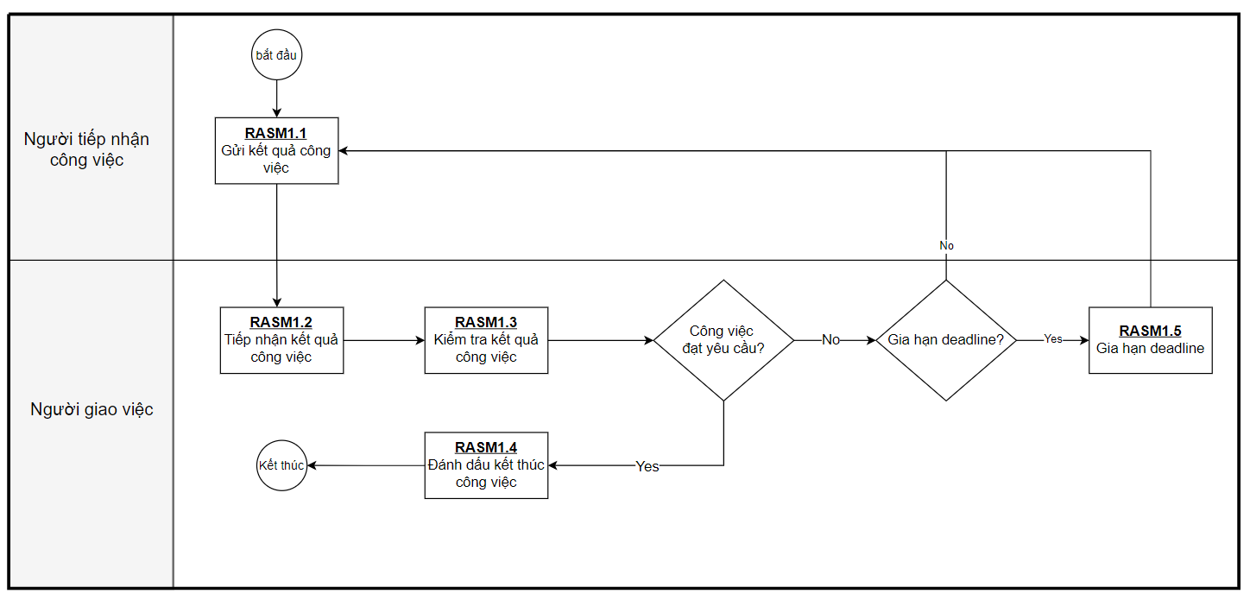

Hình 3.10 Sơ đồ quy trình tiếp nhận kết quả công việc

Quy trình tiếp nhận kết quá quả công việc (Hình 3.10) mô tả quá trình sau khi người tiếp nhận hoàn thành công việc và tiến hành gửi kết quả cho người giao việc.

Khi bắt đầu quy trình, người tiếp nhận sẽ gửi kết quả công việc cho người giao việc và người giao việc sẽ tiến hành kiểm tra kết quả, khi đó sẽ phát sinh vấn đề là công việc đó đã đạt yêu cầu hay chưa, nếu chưa thì người giao việc có thể gia hạn thêm deadline (nếu cần thiết) và yêu cầu người nhận công việc phải bổ sung kết quả. Trong trường hợp kết quả công việc đã đạt yêu cầu của người gửi thì người gửi sẽ đánh dấu hoàn thành công việc và kết thúc quy trình.

##### Quy trình tạo nhân viên

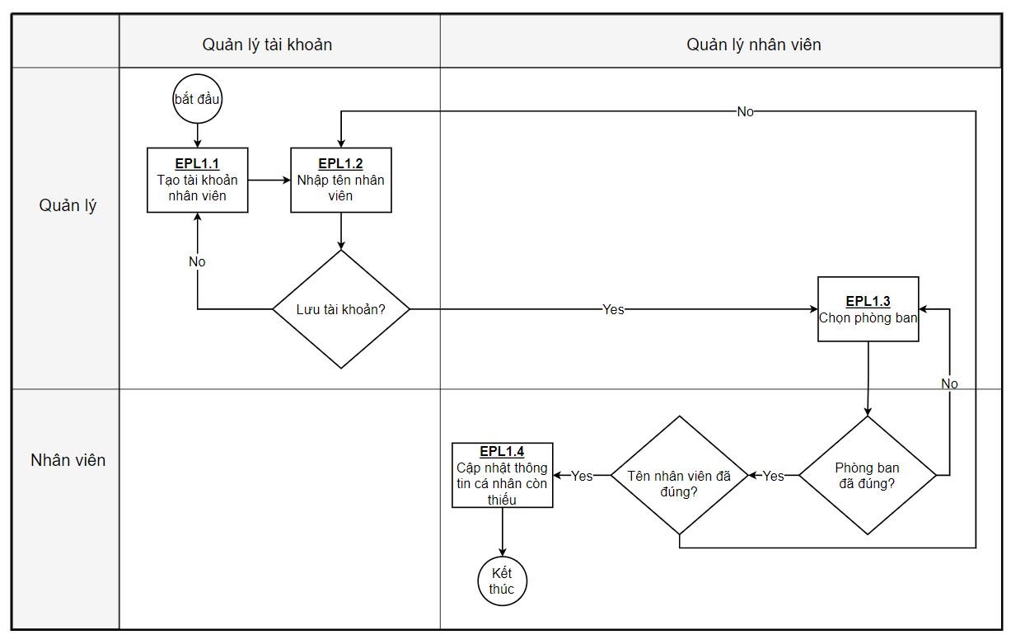

Hình 3.11 Sơ đồ quy trình tạo nhân viên

Quy trình tạo nhân viên (Hình 3.11) mô tả quá trình mà người quản lý thêm nhân viên vào hệ thống.

Khi bắt đầu quy trình, Người quản lý sẽ truy cập chức năng quản lý tài khoản và tạo tài khoản cho nhân viên. Sau khi hoàn thành việc tạo tài khoản, người quản lý sẽ truy cập chức năng nhân viên và bắt đầu xếp phòng ban làm việc cho nhân viên và kết thúc phần việc của mình. Nhân viên khi được cung cấp tài khoản sẽ truy cập vào chức năng nhân viên, tại đây nhân viên sẽ kiêm tra các thông tin mà được tạo mặc định bởi quản lý, nếu có thông tin sai thì nhân viên sẽ liên hệ cho quản lý để chỉnh sửa. Khi các thông tin mặc định được tạo bởi quản lý là đúng thì nhân viên sẽ thực hiện điền đầy đủ các thông tin chi tiết còn lại như: thông tin gia đình, địa chỉ nhà,...

#### Mô hình dữ liệu mức vật lý

Với bài toán quản lý công việc thì mô hình hoá dữ liệu được lưu trữ trong hệ quản trị cơ sở dữ liệu PostgreSQL 14, các dữ liệu được lưu tương ứng với các chức năng có trong hệ thống.

##### Giao việc

Cơ sở dữ liệu của chức năng giao việc được thể hiện như bảng (Bảng 3.1), bên trong bao gồm các dữ liệu mà chức năng giao việc đang lưu trữ với khóa chính là ID, ngoài ra còn có các khóa phụ khác như PROJECT_ID, DEPARTMENT, EMPLOYEE và TOPIC.

Bảng 3.1 Cơ sở dữ liệu vật lý “Giao việc”

|  |  |  |
| --- | --- | --- |
| **Tên trường** | **Kiểu dữ liệu** | **Mô tả** |
| NAME | Character | Mã giao việc |
| DEPARTMENT | Integer | Hiển thị mã phòng ban |
| EMPLOYEE | Integer | Hiển thị mã nhân viên |
| DEADLINE | Date | Lựa chọn thời gian thực hiện dự án |
| DESCRIPTION | Text | Điền thông tin công việc |
| STATE | Character | Trạng thái công việc |
| CREATOR | Integer | Mã người tạo công việc |
| PROJECT_ID | Integer | Mã dự án |
| PROJECT_RIGHT | Boolean | Lựa chọn có dự án hay không |
| CREATE_DATE | Date | Ngày tạo form công việc |
| CREATE_TIME | Character | Thời gian tạo form công việc |
| FILE_NAME | Character | File đính kèm mà người tạo gửi |
| REPLY_FILE_NAME | Character | File đính kèm mà người nhận gửi |
| PRIORITY | Character | Đánh giá kết quả dự án |
| TOPIC | Integer | Mã chủ đề công việc |
| TYPE | Character | Loại công việc |
| CREATE_SUBTASK | Boolean | Lựa chọn có phải công việc phụ hay không |
| SUBTASK | Integer | Lựa chọn mã công việc chính |
| REPLY_DESCRIPTION | Text | Kết quả công việc |

##### Hỗ trợ

Cơ sở dữ liệu của chức năng hỗ trợ được thể hiện như bảng (Bảng 3.2), bên trong bao gồm các dữ liệu mà chức năng hỗ trợ đang lưu trữ với khóa chính là ID, ngoài ra còn có các khóa phụ khác như DEPARTMENT, EMPLOYEE và TOPIC.

Bảng 3.2 Cơ sở dữ liệu " Hỗ trợ"

|  |  |  |
| --- | --- | --- |
| **Tên trường** | **Kiểu dữ liệu** | **Mô tả** |
| NAME | Character | Mã hỗ trợ |
| DEPARTMENT | Integer | Hiển thị mã phòng ban |
| EMPLOYEE | Integer | Hiển thị mã nhân viên |
| DEADLINE | Date | Lựa chọn thời gian thực hiện dự án |
| DESCRIPTION | Text | Điền thông tin công việc |
| STATE | Character | Trạng thái công việc |
| CREATOR | Integer | Mã người tạo công việc |
| CREATE_DATE | Date | Ngày tạo form công việc |
| CREATE_TIME | Character | Thời gian tạo form công việc |
| FILE_NAME | Character | File đính kèm mà người tạo gửi |
| REPLY_FILE_NAME | Character | File đính kèm mà người nhận gửi |
| PRIORITY | Character | Đánh giá kết quả dự án |
| TOPIC | Integer | Mã chủ đề công việc |
| TYPE | Character | Loại công việc |
| CREATE_SUBTASK | Boolean | Lựa chọn có phải công việc phụ hay không |
| SUBTASK | Integer | Lựa chọn mã công việc chính |
| REPLY_DESCRIPTION | Text | Kết quả công việc |

##### Nhận việc

Cơ sở dữ liệu của chức năng nhận việc được thể hiện như bảng (Bảng 3.3), bên trong bao gồm các dữ liệu mà chức năng nhận việc đang lưu trữ với các dữ liệu được kế thừa từ cơ sở dữ liệu của hai chức năng giao việc và hỗ trợ.

Bảng 3.3 Cơ sở dữ liệu “Nhận việc”

|  |  |  |
| --- | --- | --- |
| **Tên trường** | **Kiểu dữ liệu** | **Mô tả** |
| NAME | Character | Mã giao việc |
| DEPARTMENT | Integer | Hiển thị mã phòng ban |
| EMPLOYEE | Integer | Hiển thị mã nhân viên |
| DEADLINE | Date | Lựa chọn thời gian thực hiện dự án |
| DESCRIPTION | Text | Điền thông tin công việc |
| STATE | Character | Trạng thái công việc |
| CREATOR | Integer | Mã người tạo công việc |
| PROJECT_ID | Integer | Mã dự án |
| PROJECT_RIGHT | Boolean | Lựa chọn có dự án hay không |
| CREATE_DATE | Date | Ngày tạo form công việc |
| CREATE_TIME | Character | Thời gian tạo form công việc |
| FILE_NAME | Character | File đính kèm mà người tạo gửi |
| REPLY_FILE_NAME | Character | File đính kèm mà người nhận gửi |
| PRIORITY | Character | Đánh giá kết quả dự án |
| TOPIC | Integer | Mã chủ đề công việc |
| TYPE | Character | Loại công việc |
| CREATE_SUBTASK | Boolean | Lựa chọn có phải công việc phụ hay không |
| SUBTASK | Integer | Lựa chọn mã công việc chính |
| REPLY_DESCRIPTION | Text | Kết quả công việc |

##### Chủ đề công việc

Cơ sở dữ liệu của chủ đề công việc được thể hiện như bảng (Bảng 3.4), bên trong bao gồm các dữ liệu được lưu trữ với khóa chính là ID và khóa phụ là DEPARTMENT.

Bảng 3.4 Cơ sở dữ liệu “Chủ đề công việc”

|  |  |  |
| --- | --- | --- |
| **Tên trường** | **Kiểu dữ liệu** | **Mô tả** |
| NAME | Character | Mã chủ đề |
| DEPARTMENT | Integer | Hiển thị mã phòng ban |
| DESCRIPTION | Text | Điền thông tin chủ đề |
| TYPE | Integer | Loại chủ đề |

##### Dự án

Cơ sở dữ liệu của dự á được thể hiện như bảng (Bảng 3.5), bên trong bao gồm các dữ liệu được lưu trữ với khóa chính là ID và khóa phụ là NAME_PM.

Bảng 3.5 Cơ sở dữ liệu “Dự án”

|  |  |  |
| --- | --- | --- |
| **Tên trường** | **Kiểu dữ liệu** | **Mô tả** |
| NAME | Character | Mã chủ đề |
| NAME_PM | Integer | Hiển thị mã nhân viên |
| DESCRIPTION | Text | Điền thông tin chủ đề |
| PROJECT | Integer | Tên dự án |
| CREATE_DATE | Date | Ngày bắt đầu dự án |

##### Sprint

Cơ sở dữ liệu của sprint được thể hiện như bảng (Bảng 3.6), bên trong bao gồm các dữ liệu được lưu trữ với khóa chính là ID.

Bảng 3.6 Cơ sở dữ liệu “Sprint”

|  |  |  |
| --- | --- | --- |
| **Tên trường** | **Kiểu dữ liệu** | **Mô tả** |
| NAME | Character | Mã chủ đề |
| DESCRIPTION | Text | Điền thông tin về sprint |
| END_DATE | Date | Ngày kết thúc sprint |
| CREATE_DATE | Date | Ngày bắt đầu sprint |

##### Lịch làm việc

Cơ sở dữ liệu của lịch làm việc được thể hiện như bảng (Bảng 3.7), bên trong bao gồm các dữ liệu được lưu trữ với khóa chính là ID.

Bảng 3.7 Cơ sở dữ liệu “Lịch làm việc”

|  |  |  |
| --- | --- | --- |
| **Tên trường** | **Kiểu dữ liệu** | **Mô tả** |
| NAME | Character | Mã công việc |
| START_DATE | Date | Hiển thị mã nhân viên |
| DESCRIPTION | Text | Điền thông tin chủ đề |
| DEADLINE | Date | Tên dự án |
| CREATOR | Integer | Ngày bắt đầu dự án |
| ASSIGNMENT | Integer | Đính kèm với công việc |
| STATE_ID | Character | Trạng thái công việc |
| PRIORITY | Character | Mức độ ưu tiên |
| SPRINT | Integer | Hiển thị danh sách sprint |

### TRIỂN KHAI DỰ ÁN HỆ THỐNG GIAO VIỆC ASM

#### Giao diện chức năng

##### Chức năng nhân viên

###### Giao diện tổng quát

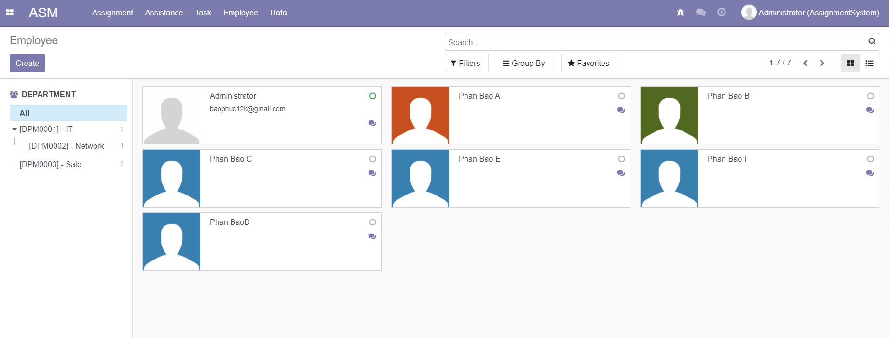

Hình 4.1 Giao diện Kanban - Chức năng nhân viên

Giao diện quản lý nhân viên (Hình 4.1) là chức năng được kế thừa từ kho module của Odoo, hỗ trợ quá trình quản lý nhân viên đang làm việc trong các doanh nghiệp dưới giao diện Kanban (bảng thông tin). Trong đó:

* Các thông tin hiển thị trên mỗi bảng thông tin bao gồm: Ảnh của nhân viên, tên nhân viên, địa chỉ email, trạng thái hoạt động và button trò chuyện.
* Giao diện Kanban được đặt làm giao diện chính của chức năng nhân viên bởi vì tính thân thiện với người dùng, dễ dàng tùy biến nhiều chức năng trên đó.
* Bên trái sẽ là bộ lọc tìm kiếm theo phòng ban, bên trong phòng ban sẽ là các tổ khác nhau. Khi lựa chọn phòng ban thì hệ thống sẽ lọc ra các nhân viên thuộc phòng ban đó.

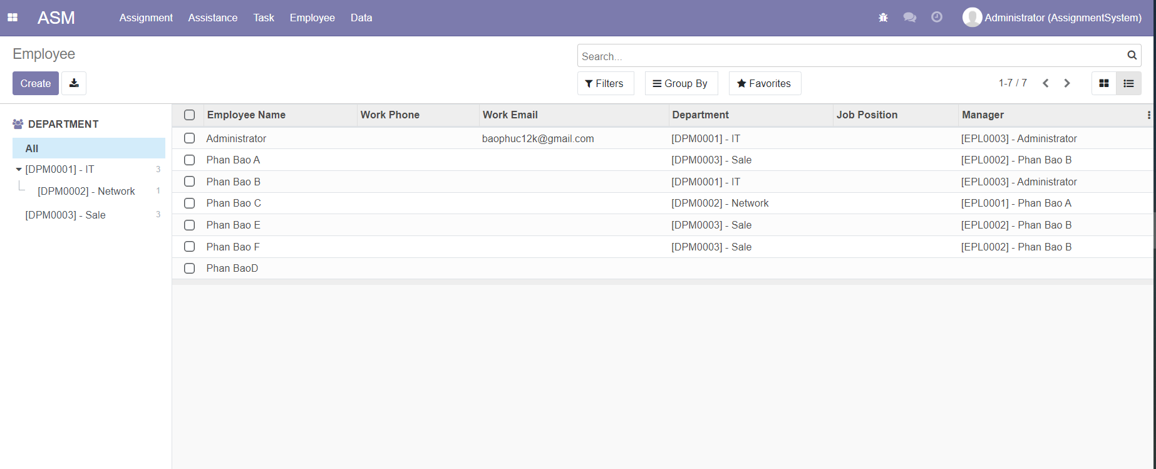

Hình 4.2 Giao diện Tree - Chức năng nhân viên

Giao diện quản lý nhân viên (Hình 4.2) là chức năng được kế thừa từ kho module của Odoo, hỗ trợ quá trình quản lý nhân viên đang làm việc trong các doanh nghiệp dưới dạng Tree (phân cấp), Trong đó:

* Các thông tin hiển thị trên mỗi cột bao gồm: Tên nhân viên, số điện thoại, email, chức vụ, và người quản lý.
* Điểm đặc biệt của giao diện Tree trong chức năng quản lý nhân viên là, nó tạo nên một danh sách nhân viên theo cách tóm tắt nhất có thể, với hàng đầu tiên là tên nhân viên. Ngoài ra nó còn hỗ trợ các thao tác lựa chọn số lượng lớn, nhân bản các bản ghi và cho phép chỉnh sửa nhiều bản ghi cùng lúc.
* Bên trái sẽ là bộ lọc tìm kiếm theo phòng ban, trong phòng ban sẽ bao gồm các tổ khác nhau. Khi lựa chọn phòng ban thì hệ thống sẽ lọc ra các nhân viên thuộc phòng ban đó.

###### Giao diện chi tiết

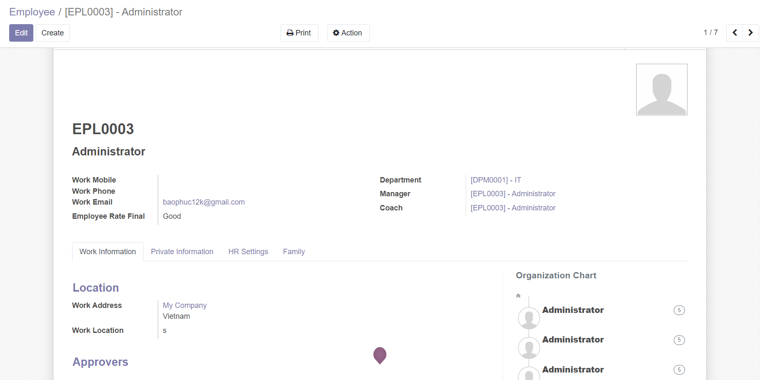

Hình 4.3 Giao diện chi tiết - Chức năng nhân viên

Giao diện chi tiết (Hình 4.3) khi kế thừa sẽ bao gồm những thông tin cần thiết như: Tên nhân viên, số điện thoại, email, phòng ban, quản lý, địa chỉ,.. Sau khi kế thừa và tiến hành bổ sung thêm các mục:

* Mã nhân viên: Tăng khả năng định danh nhân viên, khi hiển thị sẽ bao gồm Mã nhân viên + Tên nhân viên thay vì mỗi tên nhân viên như bản gốc.
* Thông tin gia đình bao gồm: Tên thành viên, ngày sinh, quốc tịch,...
* Đánh giá nhân viên: Được hệ thống đưa ra dựa vào số điểm đánh giá đến từ các công việc mà nhân viên đó đã thực hiện.

Các thông tin này được thêm vào để đáp ứng với nhu cầu và loại hình doanh nghiệp.

##### Chức năng giao việc

###### Giao diện tổng quát

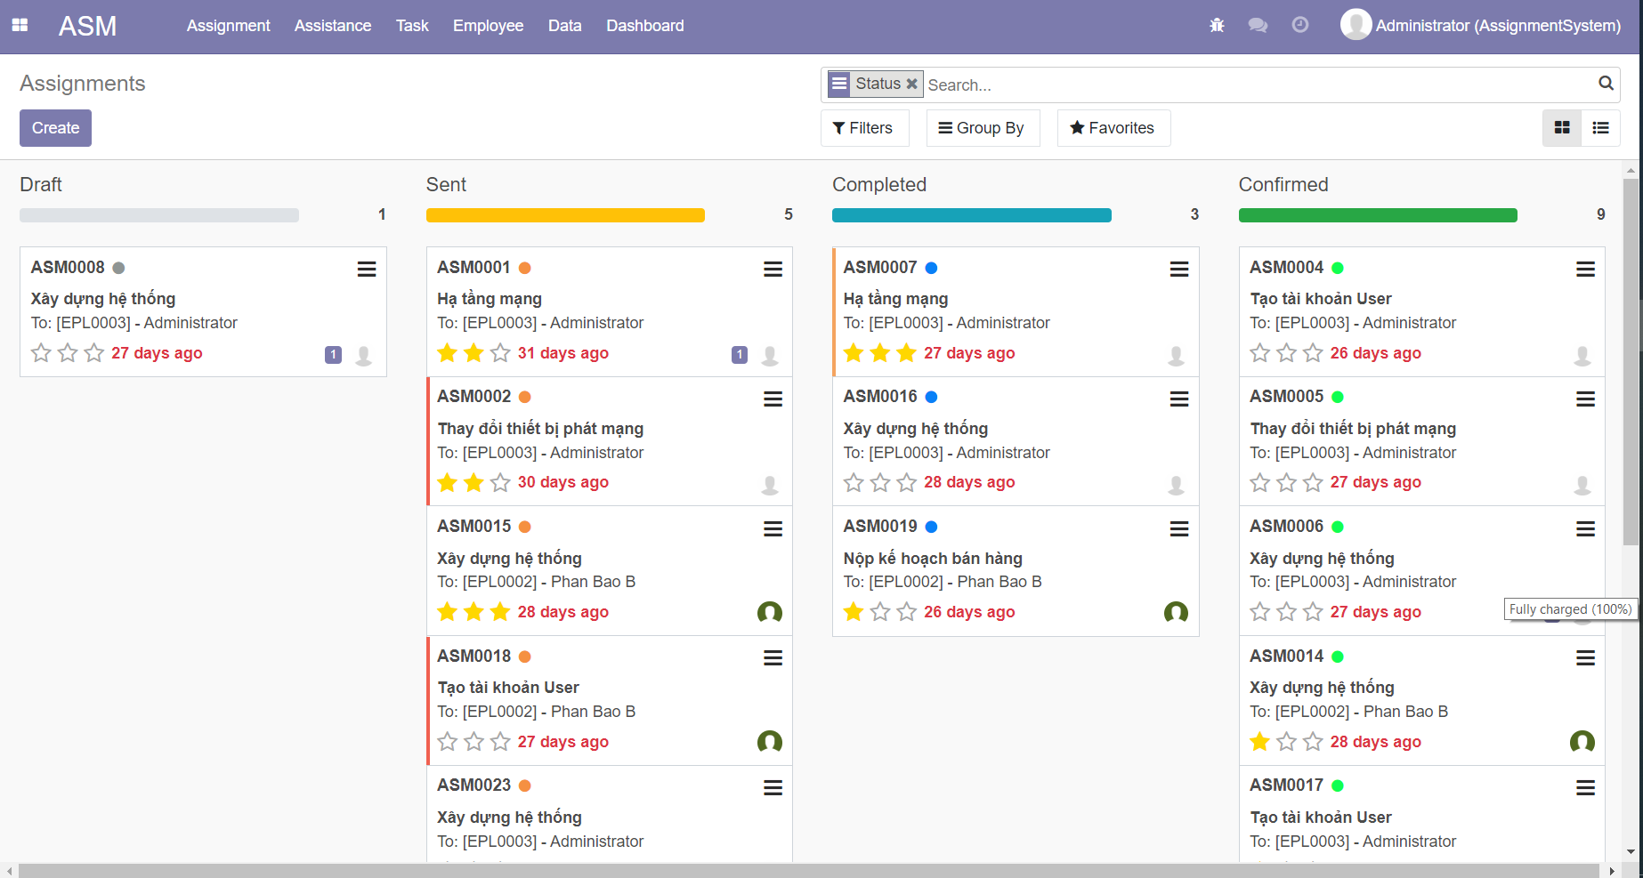

Hình 4.4 Giao diện Kanban - Chức năng giao việc

Tại giao diện chức năng giao việc (Hình 4.4) các công việc đã tạo sẽ được hiển thị dưới dạng Kanban (bảng thông tin) trên mỗi bảng sẽ hiển thị các thông tin dạng tóm tắt của từng công việc, trong đó bao gồm: Mã công việc, chủ đề công việc, người nhận công việc, đánh giá công việc và deadline. Các công việc được sắp xếp dựa theo tình trạng công việc (draft, sent, completed, confirmed) và chỉ hiển thị các bảng công việc được tạo bởi chính bản thân, những bảng công việc khác sẽ bị ẩn đi. Nếu thông tin được tạo dưới dạng công việc phụ thì tại góc nhìn Kanban, công việc chính sẽ được đánh số tương ứng với số công việc phụ mà nó đang sở hữu. Khi ấn vào các số công việc phụ thì danh sách các công việc phụ đó sẽ hiển thị tương ứng với công việc chính của nó. Các thay đổi trên giao diện Kanban cũng sẽ được tính là cập nhật và sẽ được chỉnh sửa ở chức năng nhận việc. Giao diện này không hỗ trợ lựa chọn nhiều bản ghi cùng lúc.

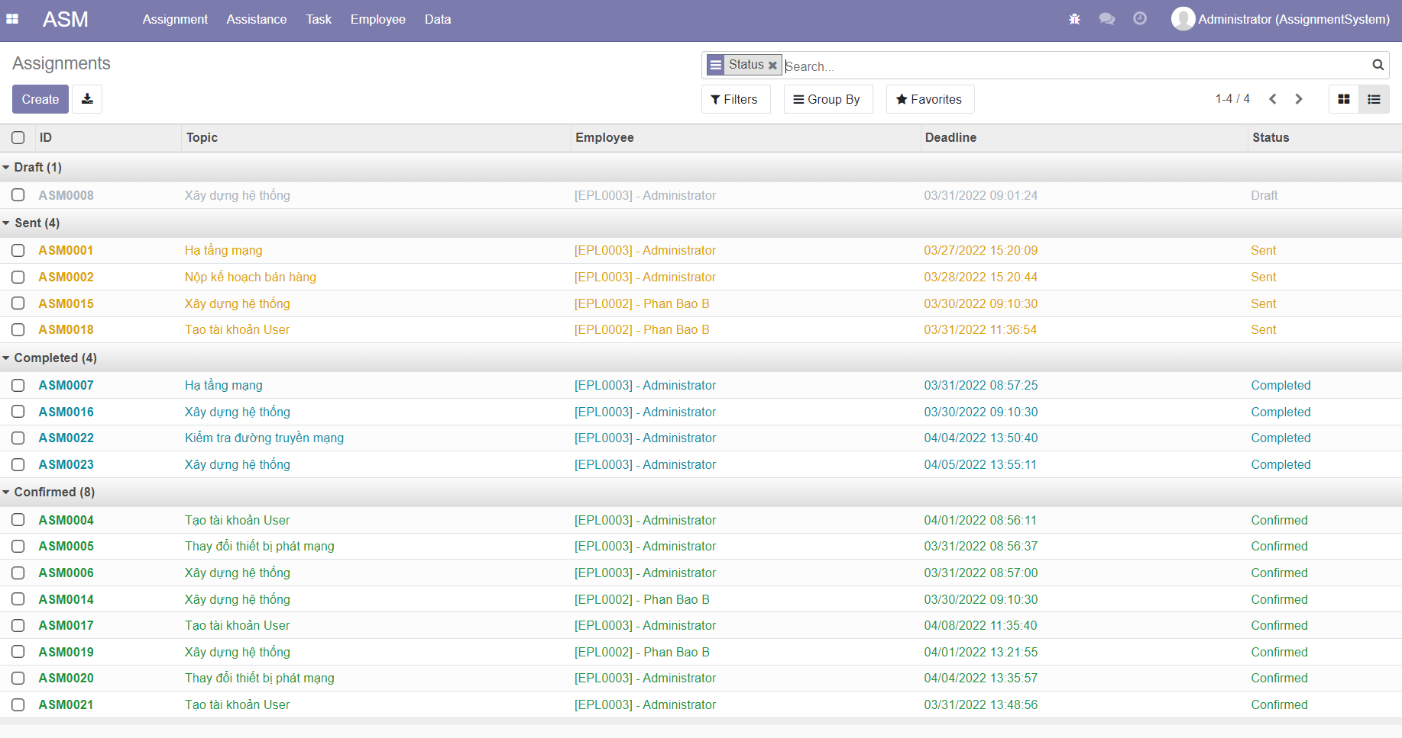

Hình 4.5 Giao diện Tree - Chức năng giao việc

Tại giao diện chức năng giao việc (Hình 4.5) các công việc đã tạo sẽ được hiển thị dưới dạng Tree (dạng phân cấp), trên mỗi hàng sẽ hiển thị các thông tin dạng tóm tắt của từng công việc, trong đó bao gồm: Mã công việc, chủ đề công việc, người nhận công việc, deadline và trạng thái công việc. Các công việc được sắp xếp dựa theo trạng thái công việc (draft, sent, completed, confirmed), trạng thái công việc sẽ đi kèm các màu sắc khác nhau giúp tạo cảm giác dễ nhìn, tránh loạn mắt đối với người dùng. Chỉ hiển thị các bảng công việc được tạo bởi chính bản thân, những bảng công việc khác sẽ bị ẩn đi. Chức năng này phù hợp với các nhu cầu cần lựa chọn số lượng lớn các bản ghi, lọc các bản ghi theo nhiều điều kiện khác nhau, hỗ trợ tải thông tin các bản ghi và không hỗ trợ theo dõi các công việc phụ.

###### Giao diện chi tiết

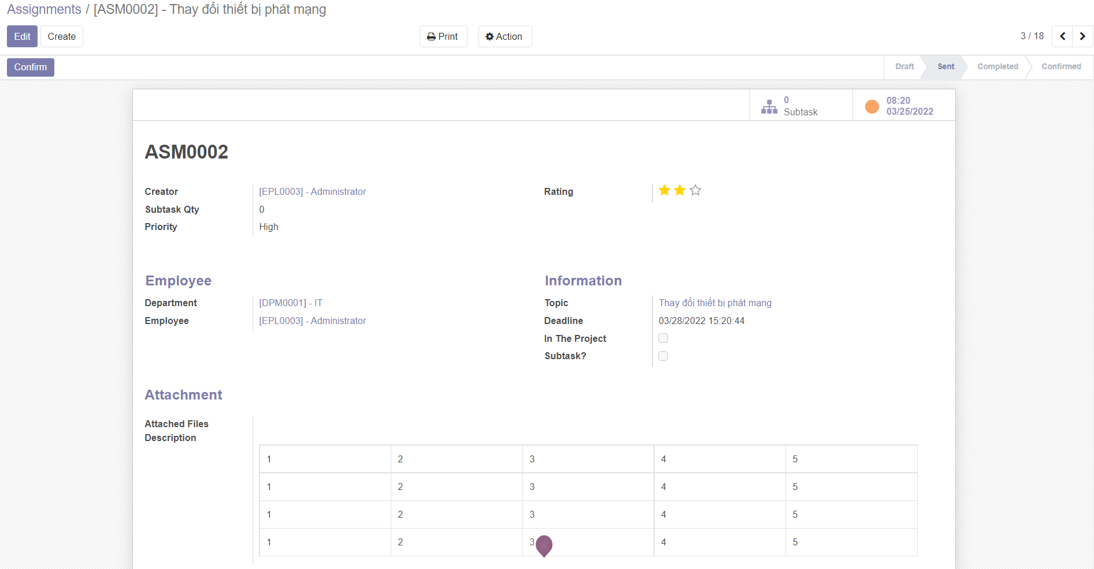

Hình 4.6 Giao diện chi tiết - Chức năng giao việc

Giao diện chi tiết của chức năng giao việc (Hình 4.6) sẽ hiển thị chi tiết các các thông tin cần thiết như: Mã nhân viên, người tạo, nhân viên, thông tin công việc, file đính kèm và thông tin dự án (nếu có). Tại chức năng giao việc này, mặc định phòng ban sẽ là phòng ban của người tạo form, bởi vì chức năng giao việc chi cho phép được giao việc trong phòng ban mà người tạo đang làm việc. Chủ đề công việc cũng sẽ giới hạn ở mức công việc thuộc phòng ban. Trạng thái của form sẽ thay đổi dựa theo lựa chọn của người dùng, trong đó:

* Draft: Khi người tạo điền xong thông tin nhưng không muốn gửi và đã bấm lưu.
* Sent: Khi người tạo đã điền đầy đủ thông tin và bấm gửi công việc.
* Completed: Khi người tiếp nhận bấm hoàn thành công việc.
* Confirmed: Khi người tạo xác nhận kết quả công việc là hoàn thành.

Tại Giao diện chi tiết của chức năng giao việc (Hình 4.6) bao gồm các field như:

* Creator: Người tạo.
* Subtask Qty: số lượng công việc phụ của công việc hiện tại.
* Group Employee: Thông tin về người nhận công việc, trong đó Department là mặt định của người tạo.
* Group Information: Thông tin về chủ đề của công việc, trong đó Topic sẽ tương ứng với Department.
* Group Attachment: Các thông tin về nội dung công việc.

##### Chức năng hỗ trợ

###### Giao diện tổng quát

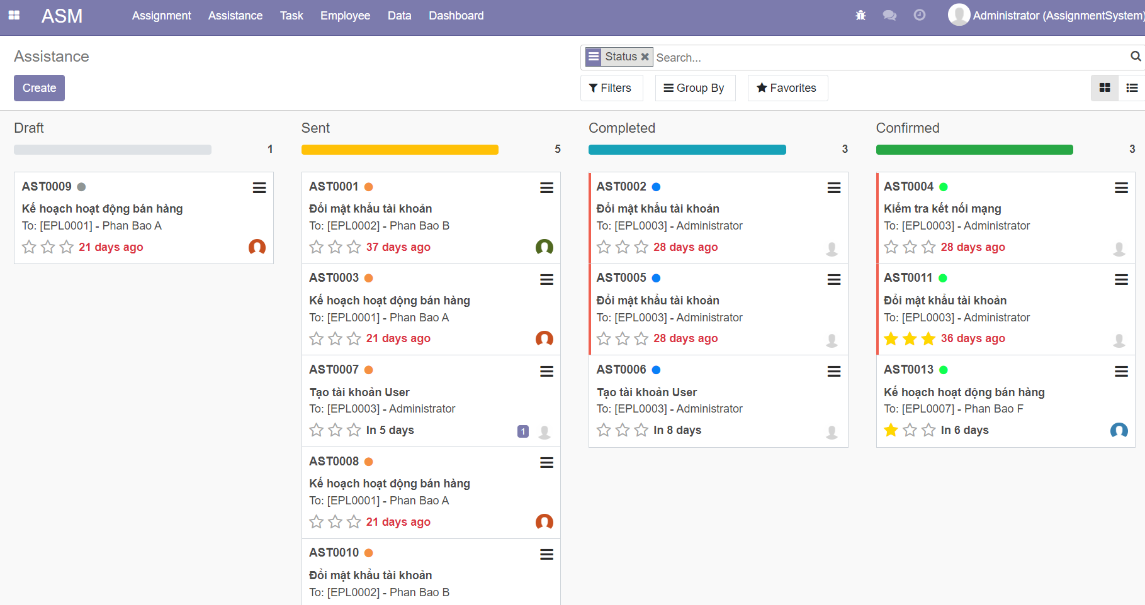

Hình 4.7 Giao diện Kanban - Chức năng hỗ trợ

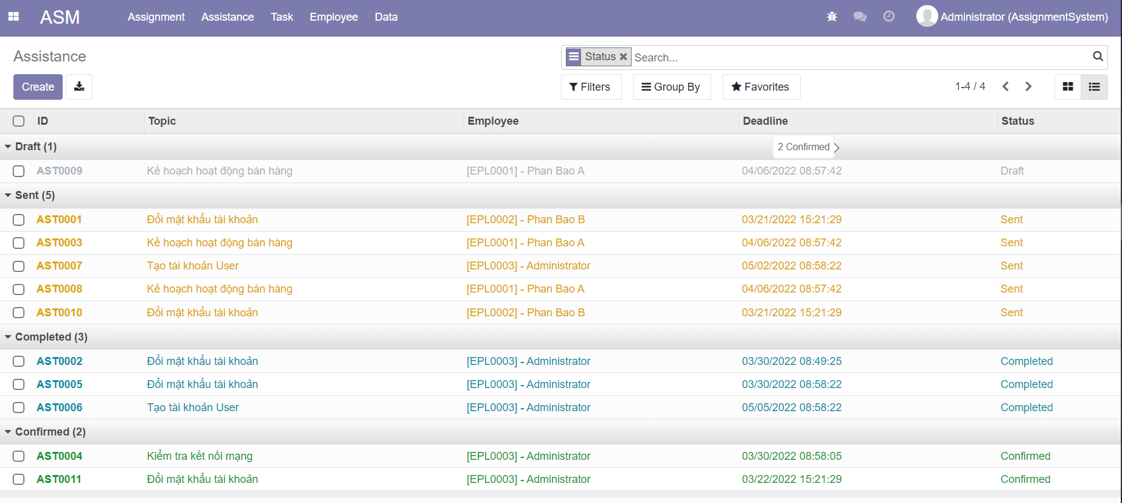

Hình 4.8 Giao diện Tree - Chức năng hỗ trợ

Tại chức năng hỗ trợ (Hình 4.7 và Hình 4.8) các yêu cầu hỗ trợ đã tạo sẽ được hiển thị dưới dạng Kanban (bảng thông tin) và dạng Tree (dạng phân cấp), trên mỗi bảng sẽ hiển thị các thông tin dạng tóm tắt của từng công việc, trong đó bao gồm: Mã công việc, chủ đề công việc, người nhận công việc, đánh giá công việc và deadline. Các công việc được sắp xếp dựa theo tình trạng công việc (draft, sent, completed, confirmed). Chỉ hiển thị các bảng công việc được tạo bởi chính bản thân, những bảng công việc khác sẽ bị ẩn đi. Nếu thông tin được tạo dưới dạng công việc phụ thì tại góc nhìn Kanban, công việc chính sẽ được đánh số tương ứng với số công việc phụ mà nó đang sở hữu. Khi ấn vào các số công việc phụ thì danh sách các công việc phụ đó sẽ hiển thị tương ứng với công việc chính của nó. Các thay đổi trên giao diện Kanban cũng sẽ được tính là cập nhật và sẽ được chỉnh sửa ở chức năng công việc của tôi.

###### Giao diện chi tiết

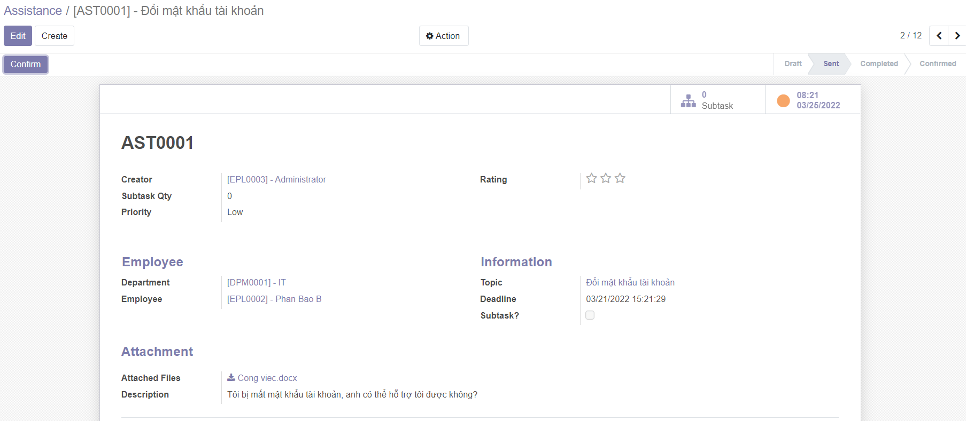

Hình 4.9 Giao diện chi tiết - Chức năng hỗ trợ

Mục đích của chức năng hỗ trợ (Hình 4.9) là gửi yêu cầu hỗ trợ với các công việc không mang tính nhiệm vụ tới các đối tượng thuộc hoặc nằm ngoài phòng ban của mình. Chủ đề công việc sẽ giới hạn ở mức yêu cầu hỗ trợ, tức là mỗi phòng ban sẽ mang các chủ đề hỗ trợ riêng tương ứng với nhiệm vụ của phòng ban đó. Trạng thái của form sẽ thay đổi dựa theo lựa chọn của người dùng, trong đó:

* Draft: Khi người tạo điền xong thông tin nhưng không muốn gửi và đã bấm lưu.
* Sent: Khi người tạo đã điền đầy đủ thông tin và bấm gửi công việc.
* Completed: Khi người tiếp nhận bấm hoàn thành công việc.
* Confirmed: Khi người tạo xác nhận kết quả công việc là hoàn thành.

##### Chức năng nhận việc

###### Giao diện tổng quát

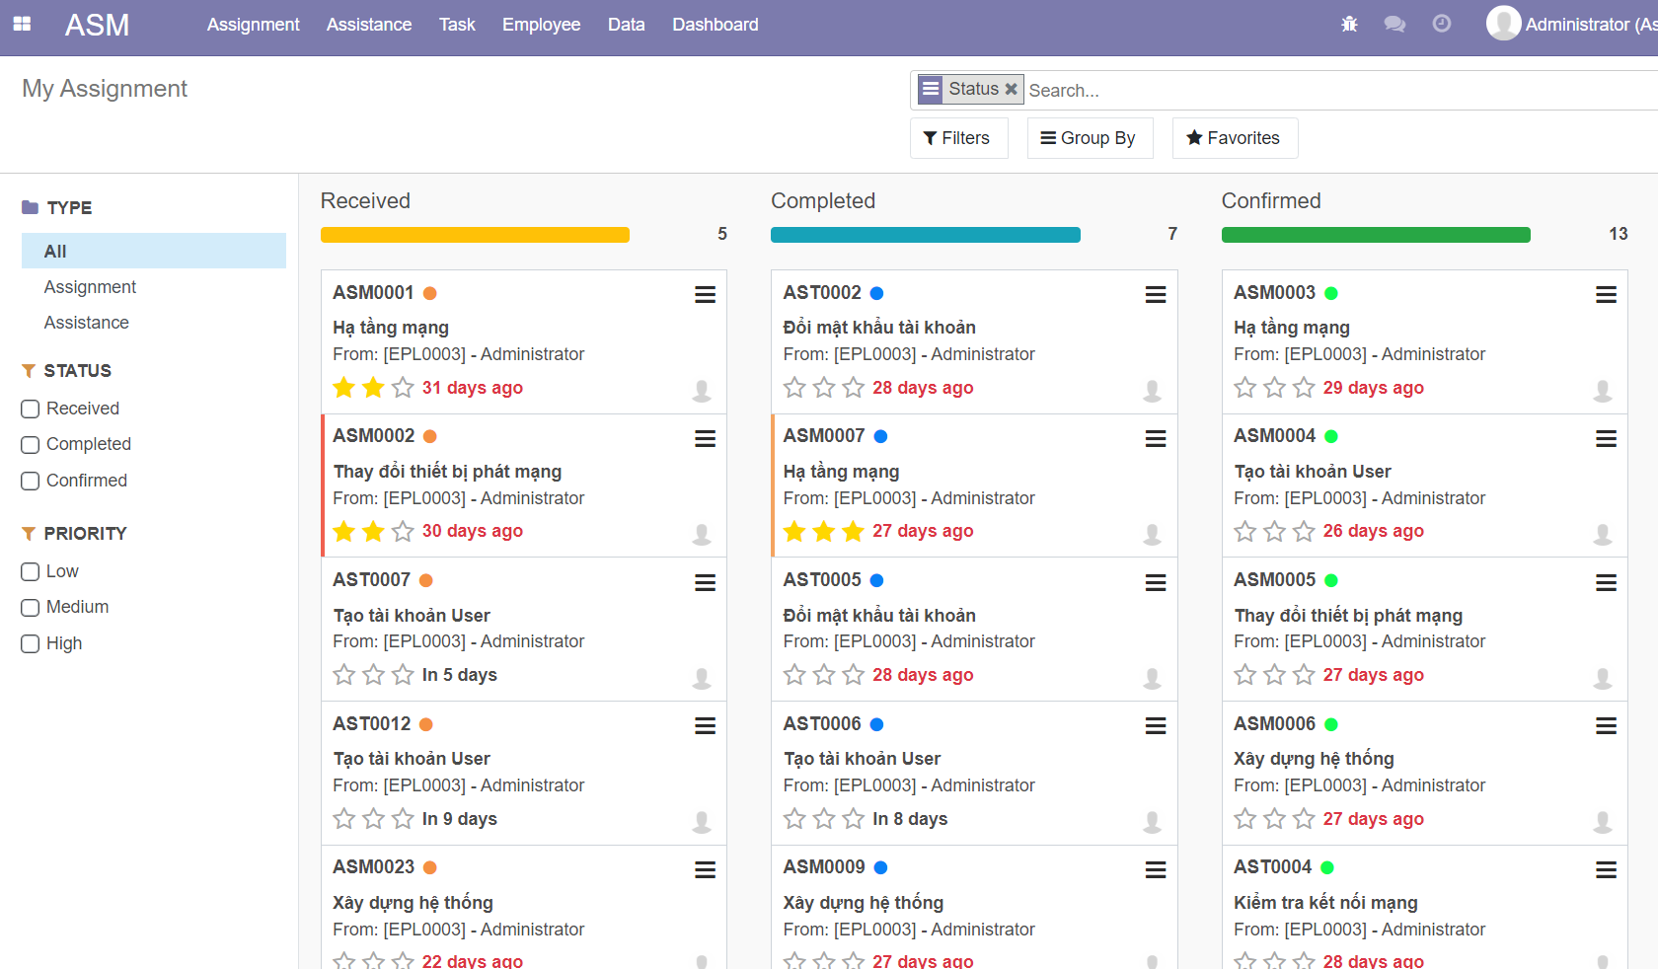

Hình 4.10 Giao diện Kanban - Chức năng nhận việc

Tại chức năng nhận việc (Hình 4.10) các công việc đã nhận sẽ được hiển thị dưới dạng Kanban (bảng thông tin) và dạng Tree (dạng phân cấp), trên mỗi bảng sẽ hiển thị các thông tin tóm tắt của từng công việc, trong đó bao gồm: Mã công việc, chủ đề công việc, phòng ban phụ trách, người nhận công việc, đánh giá công việc và deadline. Chức năng này sẽ nhận các công việc chính từ phong ban trực thuộc và các yêu cầu hỗ trợ từ các nhân viên đến từ phòng ban khác. Góc bên trái là bộ lọc để phân chia các bảng thông tin theo Loại bảng hoặc theo trạng thái của bảng. Các bảng được sắp xếp theo trạng thái (received, completed, confirmed). Chỉ hiển thị các công việc được giao cho bản thân, các công việc được giao cho người khác sẽ bị ẩn đi.

###### Giao diện chi tiết

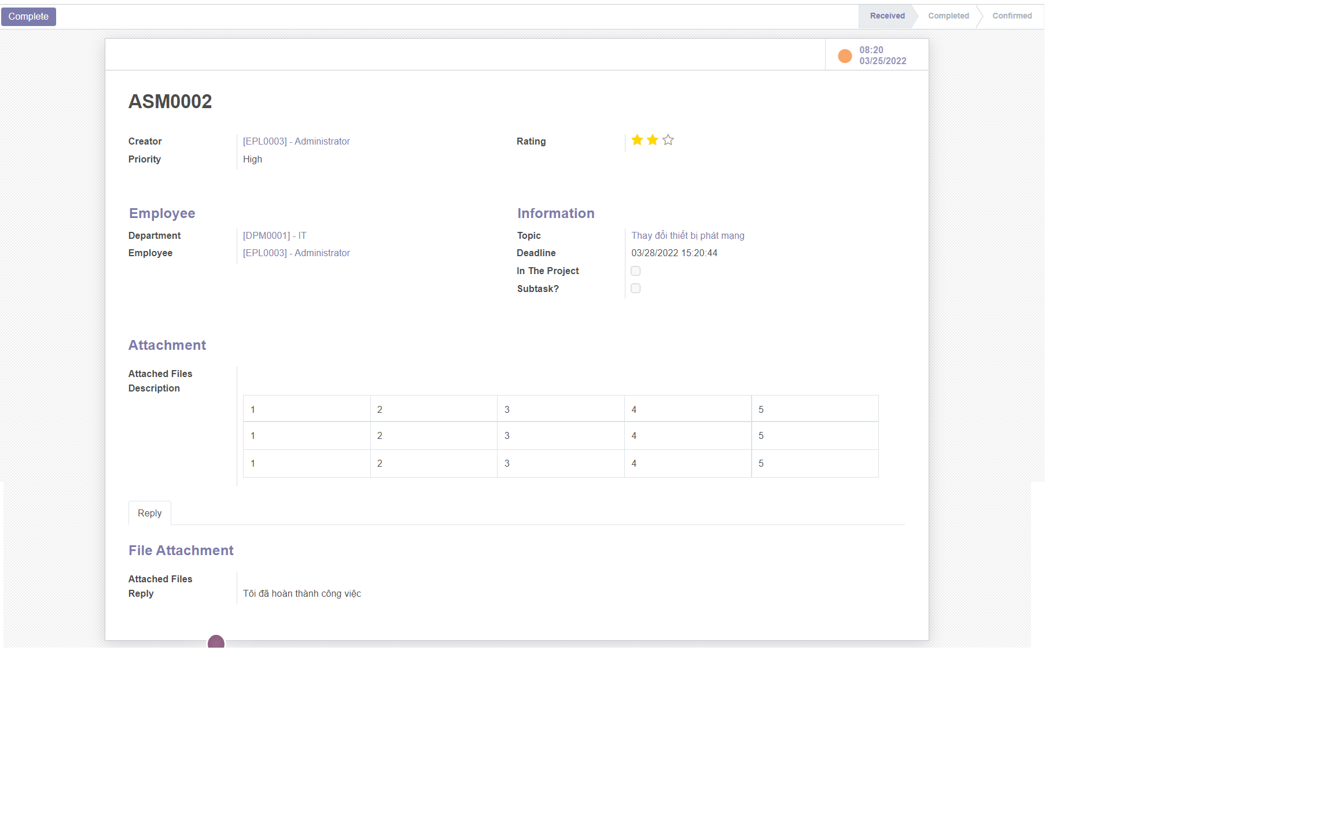

Hình 4.11 Giao diện chi tiết - Chức năng nhận việc

Tại giao diện chi tiết của chức năng nhận việc (Hình 4.11) người nhận được công việc sẽ đọc được thông tin về nhiệm vụ được giao và không thể chỉnh sửa bất cứ thứ gì ở trên form ngoại trừ mục reply. Mục Reply là nơi mà sau khi hoàn thành công việc thì người thực hiện công việc sẽ điền kết quả của công việc để chuẩn bị gửi cho người tạo yêu cầu. Sau khi nhập xong hết các thông tin thì người thực hiện công việc chỉ cần bấm complete thì kết quả sẽ được gửi cho người tạo yêu cầu. Trạng thái của form sẽ thay đổi dựa theo lựa chọn của người dùng, trong đó:

* Received: Khi người tạo đã điền đầy đủ thông tin và thực hiện gửi công việc.
* Completed: Khi người tiếp nhận hoàn thành công việc.
* Confirmed: Khi người tạo xác nhận kết quả công việc là hoàn thành.

Tại giao diện chi tiết của chức năng nhận việc (Hình 4.11) bao gồm các field như:

* Creator: Người tạo.
* Rating: đánh giá công việc.
* Group Employee: Thông tin về người nhận.
* Group Information: Các thông tin liên quan tới tiêu đề của công việc.
* Group Attachment: Các thông tin về nội dung của công việc như là file đính kèm, nội dung mô tả công việc.
* Page Reply: Các thông tin về kết quả của công việc đã hoàn thành.

##### Chức năng tạo lịch làm việc

###### Giao diện tổng quát

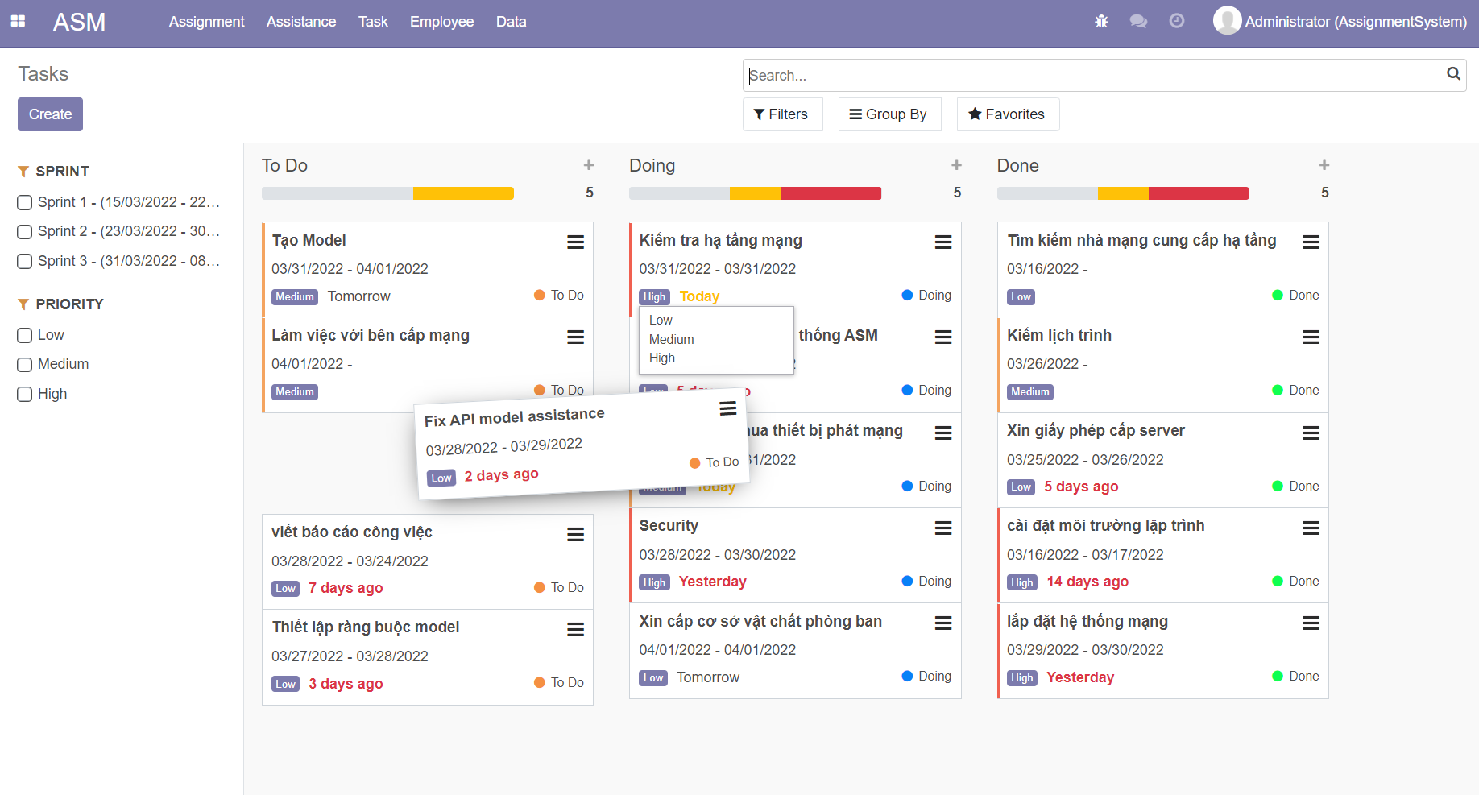

Hình 4.12 Giao diện Kanban - Chức năng tạo lịch làm việc

Tại chức năng tạo lịch làm việc (Hình 4.12) các công việc tạo sẽ được hiển thị dưới dạng Kanban (bảng thông tin) trên mỗi bảng sẽ hiển thị các thông tin tóm tắt của từng công việc, trong đó bao gồm: Tên công việc, thời gian bắt đầu, thời gian kết thúc, mức độ ưu tiên và trạng thái. Các công việc được tạo ra với quyền ưu tiên mặc định là ở mức thấp, ta có thể chỉnh sửa mức độ ưu tiên ở ngay trên giao diện này. Màu sắc của mỗi bảng trạng thái sẽ phụ thuộc vào mức độ ưu tiên của nó, mức độ ưu tiên thấp sẽ không có màu, mức độ ưu tiên trung bình là màu vàng và mức độ ưu tiên cao là màu đỏ. Trạng thái của công việc có thể thay đổi thông qua việc kéo thả. Bên trái là bộ lọc theo sprint – các sprint có thể được tạo ra và lựa chọn thời gian để phân chia công việc theo từng giai đoạn. Các công việc được tạo ra có thể là các công việc được giao hoặc các công việc tự phát sinh.

###### Giao diện chi tiết

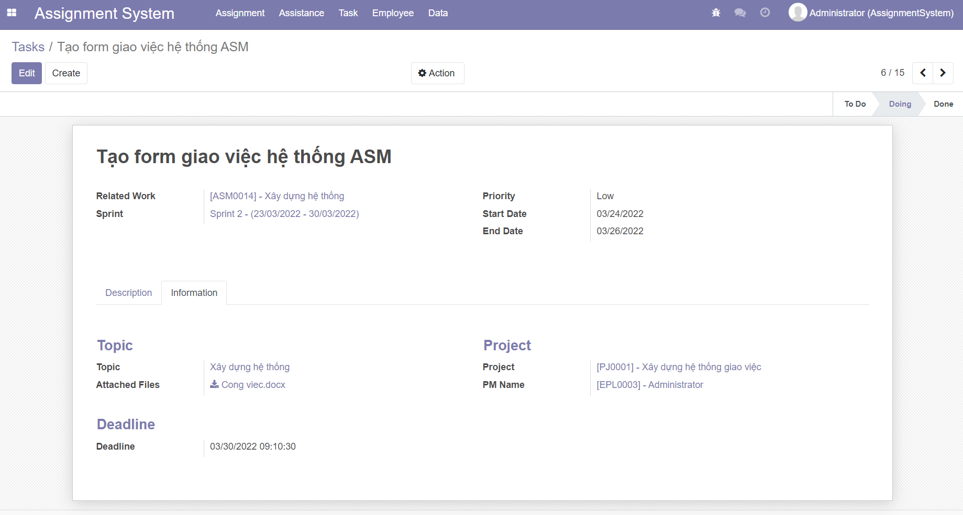

Hình 4.13 Giao diện chi tiết - Chức năng tạo lịch làm việc

Tại giao diện chi tiết (Hình 4.13) nhân viên có thể tự tạo các công việc cần làm và không nhất thiết phải là các công việc thuộc nhóm công việc được giao mà còn là các công việc tự phát do chính mình đặt ra. Nếu là công việc thuộc nhóm công việc được giao thì một số các thông tin chính về công việc đó sẽ được kế thừa sang giao diện này. Các công việc được tạo ở chức năng này (thuộc nhóm công việc được giao) mang tính chất đánh dấu, việc thay đổi trạng thái ở giao diện này sẽ không làm thay đổi trạng thái của giao diện công việc chính.

Giao diện chi tiết của chức năng tạo lịch làm việc (Hình 4.13) sẽ bao gồm các field như:

* Related work: Công việc được giao mà người tạo muốn sắp xếp thời gian thực hiện.
* Sprint: Thời điểm thực hiện của một nhóm công việc.
* Priority: Mức độ ưu tiên của công việc.
* Start date: Ngày bắt đầu.
* End date: Ngày kết thúc.
* Page Description: Mô tả về lịch làm việc này.
* Page Information: Một số thông tin đính kèm của Related work.

##### Dashboard

###### Dashboard cá nhân

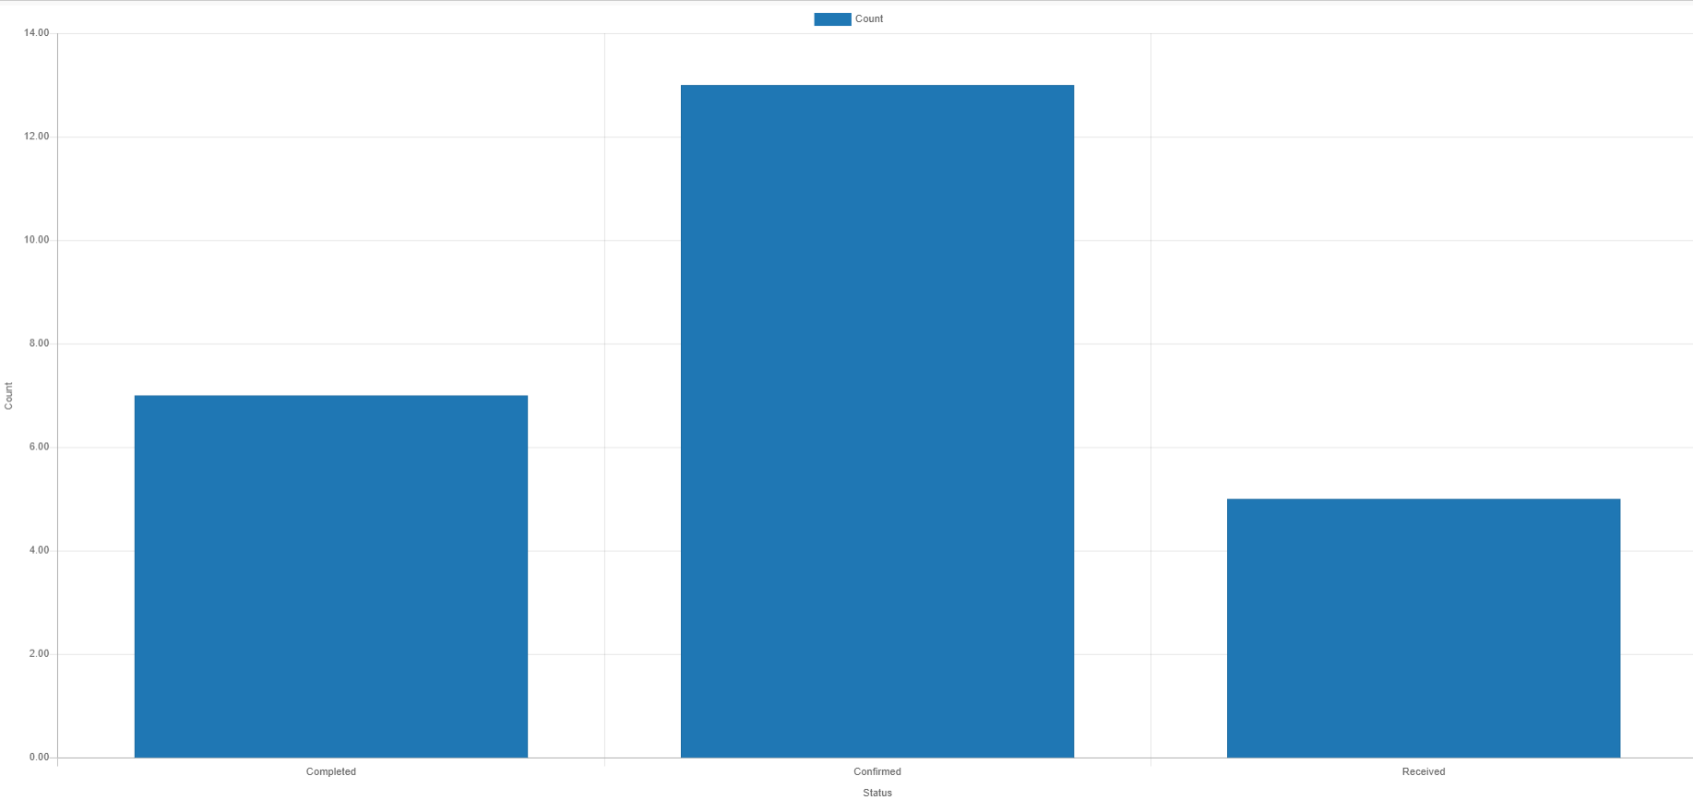

Hình 4.14 Dashboard cá nhân

Dashboard cá nhân (Hình 4.14) là chức năng cho phép mỗi cá nhân có một góc nhìn tổng quát về các công việc mà mình đang sở hữu. Tại chức năng này, các cá nhân có thể theo dõi các thông tin dưới 3 dạng biểu đồ là biểu đồ tròn, biểu đồ cột, biểu đồ đường. Các số liệu được đưa ra tại Dashboard cá nhân (Hình 4.14) đều là dữ liệu về các công việc của bản thân người nhận.

###### Dashboard của người quản lý

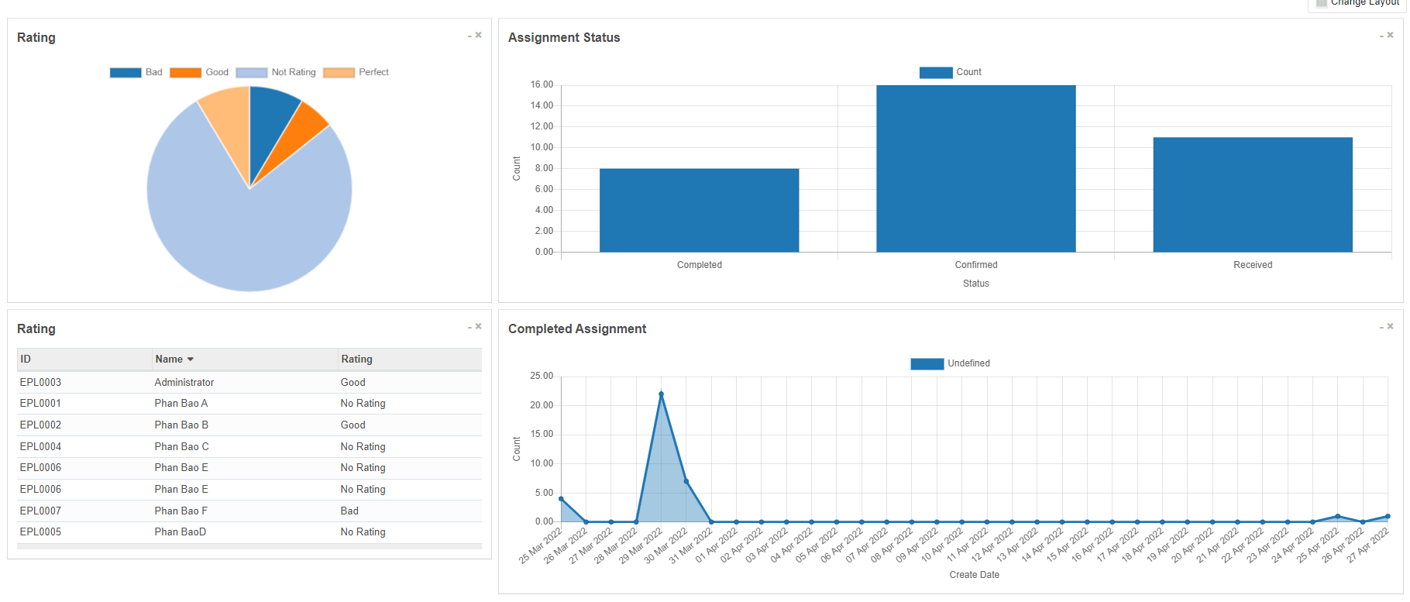

Hình 4.15 Dashboard của người quản lý

Dashboard của người quản lý (Hình 4.15) là chức năng mà chỉ có người quản lý mới có thể truy cập vào được. Chức năng cho phép người dùng có được báo cáo tổng quát thông qua các bảng, biểu đồ.

**Biểu đồ tròn** cung cấp người quản lý một góc nhìn bao quát về số lượng đánh giá của toàn bộ nhân viên. Biểu đồ tròn còn cho phép người quản lý có thể xem được danh sách các công việc theo từng loại đánh giá khác nhau. Thông qua từng loại đánh giá, người quản lý có thể đưa ra quyết định giúp nâng cao được chất lượng công việc trong tương lai.

**Biểu đồ cột** cung cấp thông tin về tình trạng của tất cả công việc hiện có trong hệ thống. Biểu đồ cột còn cho phép người quản lý có thể xem danh sách các công việc đó dựa theo tình trạng. Thông qua biểu đồ cột, người quản lý có thể dễ dàng kiểm soát được tiến độ của toàn bộ công việc trong doanh nghiệp.

**Biểu đồ đường** cung cấp thông tin về số lượng các công việc được hoàn thành trong 1 tháng gần nhất. Thông qua biểu đồ đường, người quản lý có thể nắm bắt được lượng công việc hoàn thành theo từng mốc thời gian.

**Bảng đánh giá** cung cấp danh sách các nhân viên trong doanh nghiệp, kèm theo đó là đánh giá trung bình về khả năng thực hiện công việc. Đánh giá trung bình là một cách để biết được liệu nhân viên đó có đang thực hiện tốt công việc được giao hay không. Đánh giá trung bình được tính thông qua lượng đánh giá từ các công việc mà nhân viên đã thực hiện, các công việc bị đánh giá kém sẽ được tính là 1 điểm, các công việc được đánh giá tốt sẽ được tính là 2 điểm và các công việc được đánh giá hoàn hảo sẽ được tính là 3 điểm. Sau khi có được con số trung bình thì đánh giá sẽ được đưa ra bởi hệ thống: nhỏ hơn 2 điểm sẽ tương đương với kém, từ 2 điểm đến 2.5 điểm sẽ tương đương với tốt và trên 2.5 sẽ tương đương với hoàn hảo.

#### Lập trình chức năng

##### Tạo mã tự động

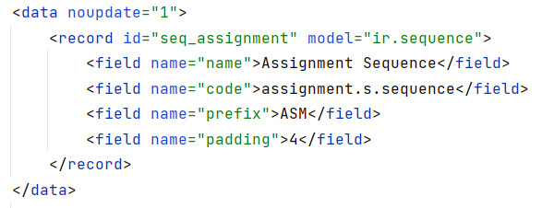

Hình 4.16 Lập trình chức năng tạo mã tự động

Chức năng tạo mã tự động được lập trình như (Hình 4.16) và được áp dụng cho các trường hợp cần phải có mã định danh. Mục đích của mã định danh là để phân phân loại từng đối tượng hoặc nội dung khác nhau, cụ thể như trong (Hình 4.16) là tạo mã tự động cho các công việc thuộc chức năng giao việc. Tại chức năng giao việc, trong trường hợp không có mã định danh, một số công việc sau khi được tạo sẽ có tên giống với các công việc đã tồn tại, điều này sẽ khiến cho việc xác định công việc muốn thực hiện trở nên khó khăn.

**Noupdate:** Đúng như tên gọi của nó (No update = không cập nhật). Sau khi câu lệnh nằm trong Noupdate được thực thi lần đầu tiên và thực hiện cập nhật hệ thống trong kho module của Odoo, hệ thống sẽ chỉ ghi nhận câu lệnh ở lần cập nhật đầu tiên đó, các lần chỉnh sửa và cập nhật sau đó sẽ không được hệ thống ghi nhận.

**Model (ir.sequence):** Mục đích là để tạo ra các dữ liệu có số, trong đó các số được tạo ra sẽ có thứ tự tăng dần (VD: 001, 002, 003,...).

**Code:** được viết dưới dạng tên model mà câu lệnh nhắm tới + Sequence, mục đích của Code là để xác định chức năng mà nó đang nhắm tới và để định danh nó với các câu lệnh tương tự.

**Prefix:** Có thể hình dung Prefix là đầu ngữ của dữ liệu được tạo ra, nó đứng trước các chữ số sẽ được sinh ra bởi Model (ir.sequence). Ví dụ: ASM00001, trong đó ASM là Prefix.

**Padding:** Padding là kích thước tối đa và cách hiển thị của chữ số được sinh ra bởi Model (ir.sequence). Ví dụ: Padding = 4 thì dữ liệu sẽ được hiển thị là 0001 và kích thước tối đa là 4 chữ số.

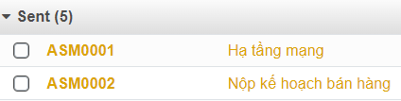

Hình 4.17 Kết quả lập trình tạo mã tự động

Kết quả lập trình tạo mã tự động (Hình 4.17) cho thấy các mã được tạo ra sẽ tuân theo quy luật được lập trình tại câu lệnh ở (Hình 4.16). Trong đó, đầu ngữ là “ASM” tương đương với nội dung mặc định ở phần mã công việc, các số sau đó có độ dài là 4 chữ số. Các mã được tạo ra sẽ có xu hướng tăng dần và bắt đầu từ 1, cuối cùng là kết thúc tại 9999. Khi có một mã bất kỳ bị xóa đi thì hệ thống vẫn tiếp tục tạo ra mã số tiếp theo và không lặp lại với các số đã từng tồn tại trong hệ thống. Việc tạo các mã khác cũng dựa trên phương thức này, các đầu ngữ có thể khác nhưng quy luật gia tăng giữa các số của đoạn mã không thay đổi.

##### Phân quyền nhân viên

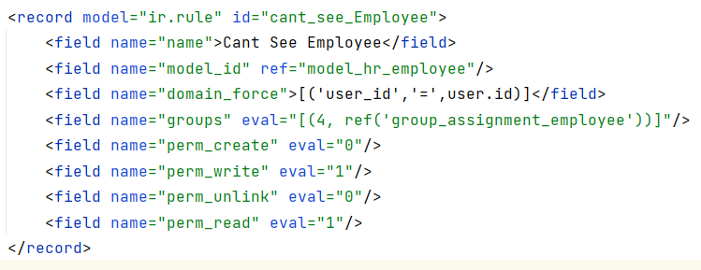

Hình 4.18 Lập trình chức năng phần quyền nhân viên

Minh họa cho một câu lệnh phân quyền cho tài khoản nhân viên (Hình 4.18), mục đích là để phân chia quyền hạn truy cập của nhân viên và quản lý. Theo (Hình 4.18) là câu lệnh giới hạn hiển thị danh sách nhân viên, chỉ cho phép nhân việc được nhìn thấy thông tin của bản thân, các thông tin của nhân viên khác sẽ bị ẩn đi. Ngoài ra, câu lệnh không cho phép nhân viên được tạo hoặc xóa thông tin của bản thân mà chỉ được phép đọc và sửa.

**Model (ir.rule)**: Tạo ra bộ quy tắc yêu cầu người lập trình phải đáp ứng đủ các các điều kiện trong đó để chức năng phần quyền có thể vận hành, bao gồm: chức năng áp dụng, điều kiện, nhóm áp dụng, quyền đọc, quyền sửa, quyền xóa, quyền tạo.

**Model_id:** Được viết dưới dạng cú pháp model + tên model áp dụng luật, mục đích là để xác định môi trường mà luật được thực thi.

**Domain_force:** Có thể coi Domain_force như là một điều kiện để câu lệnh được thực thi. Theo (Hình 4.18) Domain_force được đặt điều kiện là nhân viên được lưu trữ tại Model_id tương đồng với nhân viên đang truy cập.

**Group:** Là nhóm đối tượng được áp dụng câu lệnh. Theo (Hình 4.18), nhóm đối tượng được áp dụng ở đây là các tài khoản được cung cấp vai trò là một nhân viên.

**Perm_create (Permission create):** Là quyền được tạo, khi quyền này được cho phép thì nhóm đối tượng thỏa mãn các điều kiện sẽ có khả năng tạo các bản ghi tại chức năng được cho phép.

**Perm_write (Permission write):** Là quyền được sửa, khi quyền này được cho phép thì nhóm đối tượng thỏa mãn các điều kiện sẽ có khả năng chỉnh sửa các bản ghi có sẵn tại chức năng được cho phép.

**Perm_unlink (Permission unlink):** Là quyền được xóa, khi quyền này được cho phép thì nhóm đối tượng thỏa mãn các điều kiện sẽ có khả năng xóa các bản ghi tại chức năng được cho phép.

**Perm_read (Permission read):** Là quyền đọc, khi quyền này được cho phép thì nhóm đối tượng được cho phép sẽ có khả năng đọc các bản ghi tại chức năng được cho phép. Ngoài ra, khi quyền này không được cho phép, các quyền tạo/sửa/xóa sẽ không được thực thi đối với các bản ghi không được phép đọc, tức là các bản ghi không được phép đọc thì sẽ không được phép tác động vào nó dưới mọi hình thức.

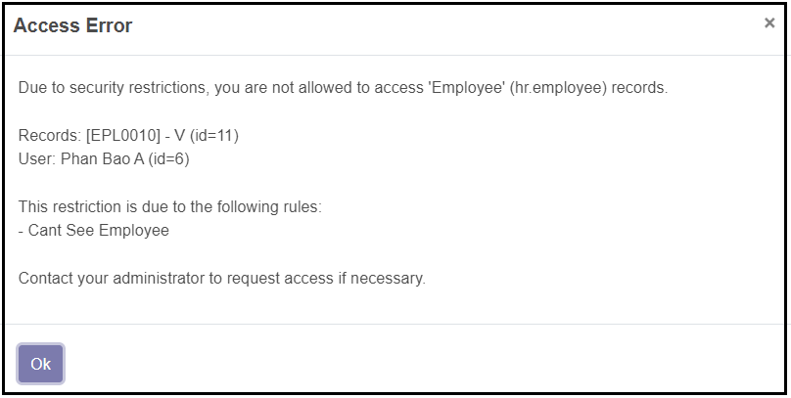

Hình 4.19 Kết quả phân quyền nhân viên

Kết quả sau khi phân quyền nhân viên (Hình 4.19) từ câu lệnh được lập trình tại (Hình 4.18). Thông báo này xuất hiện khi một tài khoản mang quyền hạn nhân viên cố gắng để tạo một bản ghi nhân viên mới. Khi đó, hệ thống sẽ hiển thị các thông tin như: dữ liệu mà nhân viên định tạo, người tạo, lý do mà không được tạo bởi vì vi phạm “rule” của hệ thống và yêu cầu nhân viên liên hệ với người quản trị.

##### Hiển thị nhóm đối tượng

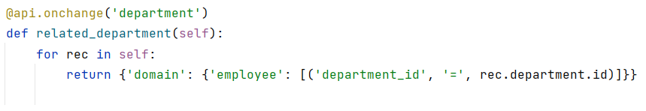

Hình 4.20 Lập trình chức năng lựa chọn nhân viên theo phòng ban

Minh họa cho chức năng hiển thị nhóm đối tượng con thuộc đối tượng cha (Hình 4.20). Khi lựa chọn một phòng ban cụ thể từ thẻ phòng ban, hệ thống sẽ trả về danh sách các nhân viên trực thuộc phòng ban đó. Chức năng này sẽ mang những mục đích khác nhau tùy vào nhu cầu của hệ thống. Theo (Hình 4.20), mục đích là để các thành viên chỉ có thể giao việc cho các thành viên khác cùng thuộc phòng ban với mình.

**Api.onchange**: Được sử dụng để gọi một phương thức hoặc một giá trị khi mà đối tượng được gắn Api.onchange thay đổi. Tại (Hình 4.20) đối tượng được gắn Api.onchange là “Department”, tức là khi giá trị của “Department” thay đổi, thì các hàm nằm trong Api.Onchange sẽ được thực thi theo sự thay đổi của nó.

**Vòng lặp (for rec in self):** Vòng lặp được sử dụng với mục đích là để trong lúc chọn ta có thể thay đổi đối tượng phòng ban nhiều lần, với mỗi lần thay đổi đó câu lệnh đưa ra danh sách nhân viên cũng được lặp lại tương ứng.

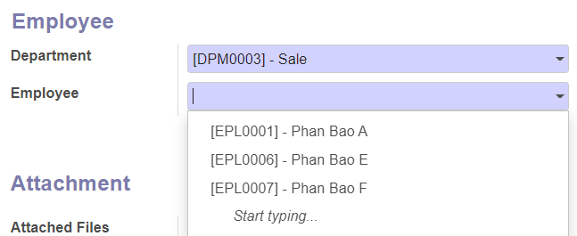

Hình 4.21 Kết quả lập trình hiển thị nhóm đối tượng

Theo kết quả lập trình hiển thị nhóm đối tượng (Hình 4.21), khi mà phòng ban được lựa chọn là Sale thì ở phần nhân viên sẽ chỉ hiển thị danh sách các thành viên thuộc phòng ban Sale, nếu như phòng ban được chọn là phòng ban khác (Marketing, HR…) thì danh sách các thành viên cũng sẽ được hiển thị theo phòng ban được chỉ định.

##### Đếm số lượng

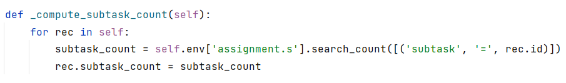

Hình 4.22 Lập trình chức năng đếm số lượng công việc phụ

Chức năng đếm số lượng công việc phụ (Hình 4.22) được sử dụng để đếm số lượng các công việc phụ ở trong mỗi công việc chính. Các công việc có thể có hoặc không phát sinh các công việc phụ, vì vậy việc nắm bắt được các công việc đó có công việc phụ hay không hoặc công việc đó có bao nhiêu công việc phụ. Chính vì thế chức năng đếm số lượng công việc phụ sẽ giúp nắm bắt và xác định số lượng công việc.

Vòng lặp cho phép câu lệnh được lặp lại trong trường hợp có sự thay đổi về thông tin của bản ghi, sau đó tiếp tục cập nhật lại tại nơi mà nó được gọi ra. Điều này nhằm đảm bảo thông tin của các bản ghi có thể được đồng nhất tại các nơi mà nó được gọi ra.

Search_countlàđiều kiện để xác định dữ liệu trong khi truy xuất dữ liệu từ môi trường khác, sau đó đếm số lượng dữ liệu vừa truy xuất được. Trong (Hình 4.22), điều kiện để đếm dữ liệu là các dữ liệu mà phải thuộc model có tên “assignment.s”, kèm theo đó là phải có giá trị “subtask” bằng với tên của của một công việc hiện có trong hệ thống.

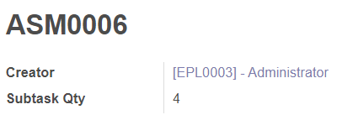

Hình 4.23 Kết quả lập trình đếm số lượng

Kết quả lập trình đếm số lượng (Hình 4.23) cho thấy số lượng các công việc phụ mà công việc “ASM0006” đang sở hữu là 4

##### Hiển thị tên bản ghi

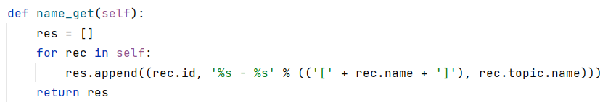

Hình 4.24 Lập trình chức năng hiển thị tên bản ghi

Chức năng hiển thị tên bản ghi (Hình 4.24). Thông thường, việc định danh và hiển thị nhiều bản ghi từ một bản ghi khác sẽ chỉ hiển thị duy nhất một giá trị là mã định danh, điều này khiến cho tác vụ lựa chọn công việc mà mình đang cần tham chiếu trở nên khó xác định hơn. Chức năng hiển thị tên bản ghi được sử dụng để lựa chọn cách mà tên của một bản ghi được hiển thị tới một bản ghi khác.

Append cho phép người lập trình có thể ghép thêm các giá trị khác ngoài giá trị ban đầu là mã định danh. Theo (Hình 4.24) dữ liệu được hiển sẽ dưới dạng tên của bản ghi (mã định danh) kèm dấu đóng, mở ngoặc và tên chủ đề công việc.

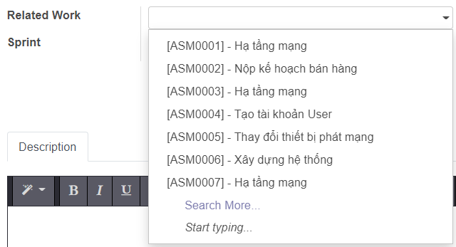

Hình 4.25 Kết quả lập trình hiển thị tên bản ghi

Kết quả lập trình hiển thị tên bản ghi (Hình 4.25). Khi công việc được gọi ra tại một nơi khác, nó sẽ được hiển thị mã công việc kèm theo tên chủ đề công việc thay vì là mỗi mã công việc như thông thường. Người dùng khi thấy các thông tin này sẽ giúp hình dung công việc cần chọn một cách hiệu quả hơn. Trong trường hợp tên chủ đề bị thay đổi, vòng lặp sẽ tự động cập nhật lại tên hiển thị của công việc đó tại bất cứ đâu mà nó được gọi ra.

##### Đánh giá nhân viên

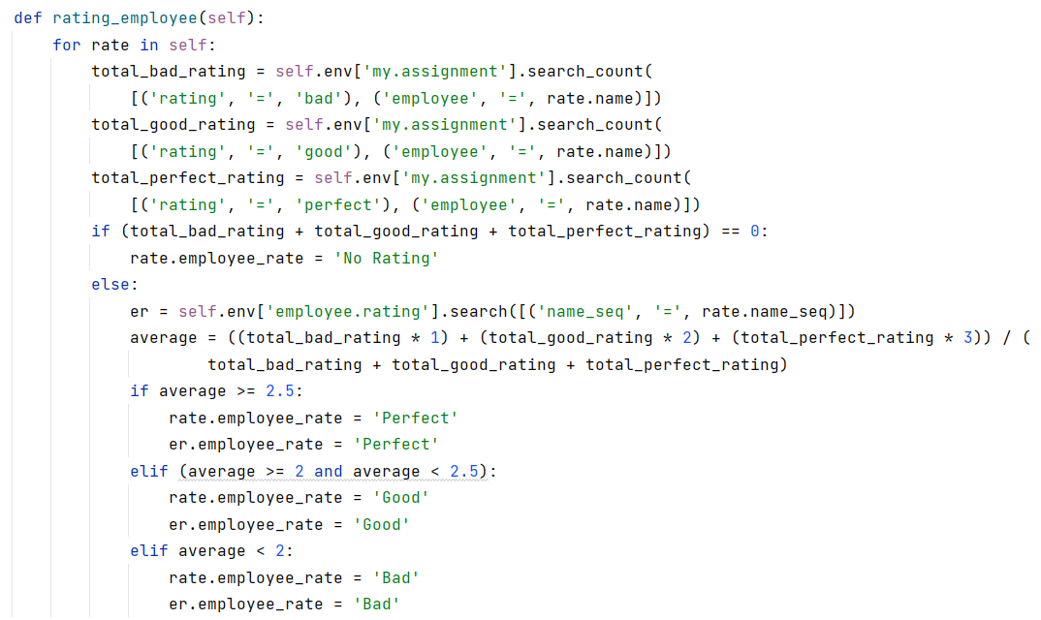

Hình 4.26 Lập trình chức năng đánh giá nhân viên

Lập trình chức năng đánh giá nhân viên (Hình 4.26) cho phép hệ thống đưa ra đánh giá về độ hiệu quả cũng như thái độ làm việc của nhân viên trong quá trình làm việc. Kết quả hệ thống đưa ra dựa vào toàn bộ đánh giá đến từ các công việc đã hoàn thành của nhân viên đó.

Để có thể đưa ra đánh giá tốt nhất, các công việc được đánh giá xấu sẽ được quy định là 1 điểm, các công việc được đánh giá tốt là 2 điểm và các công việc được đánh giá là hoàn hảo là 3 điểm. Từ đó để tìm được điểm trung bình (DTB), hệ thống sẽ áp dụng công thức sau:

Sau khi đưa ra được điểm trung bình (DTB), hệ thống sẽ đối chiếu với từng mốc điểm để có thể đưa ra đánh giá cuối cùng, trong đó:

* DTB = 0: Nhân viên chưa được đánh giá.
* DTB < 2: Nhân viên được đánh giá kém.
* DTB ≥ 2 và < 2.5: Nhân viên được đánh giá tốt.
* DTB ≥ 2.5: Nhân viên dược đánh giá hoàn hảo.

Cuối cùng, khi đưa ra được đánh giá cuối cùng, hệ thống sẽ tiến hành cập nhật kết quả đó vào hồ sơ nhân viên cũng như dashboard của người quản lý.

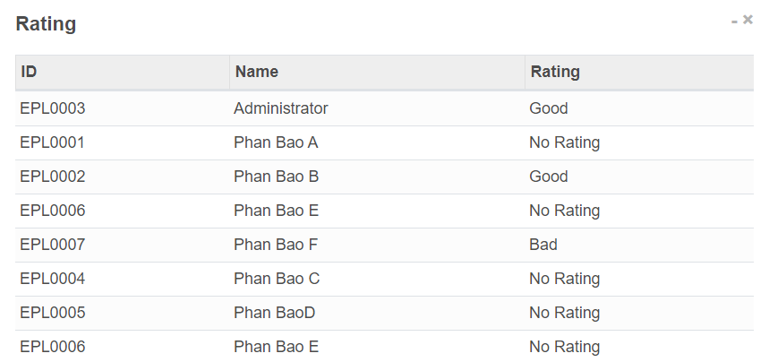

Hình 4.27 Kết quả lập trình chức năng đánh giá nhân viên

Kết quả lập trình của chức năng đánh giá nhân viên (Hình 4.27) được trích từ chức năng Dashboard của người quản lý (Hình 4.15), cho thấy danh sách các nhân viên thuộc doanh nghiệp, kèm theo đó là đánh giá mà hệ thống đưa ra cho nhân viên đó.

### KẾT LUẬN VÀ HƯỚNG PHÁT TRIỂN

#### Kết quả đạt được.

* Hoàn thành phân tích nghiệp vụ trong quy trình giao và nhận việc.
* Hoàn thành phân tích và thiết kế các chức năng cũng như hướng đi của các luồng dữ liệu.
* Hoàn thành xây dựng hệ thống giao việc.

#### Ưu điểm

* Hệ thống dễ sử dụng, đáp ứng được những nhu cầu cơ bản trong quy trình quản lý giao việc, nhận việc.
* Hệ thống cung cấp khả năng phân quyền hợp lý giữa hai loại người dùng là nhân viên và quản lý.
* Ngoài các chức năng giao và nhận việc, hệ thống được thiết kế có thêm các chức năng hỗ trợ quản lý công việc, đáp ứng được yêu cầu sử dụng của người dùng cũng như của doanh nghiệp.
* Giao diện được thiết kế theo cách tối giản, thân thiện với người dùng, không tạo cảm giác nhàm chán trong quá trình sử dụng, thao tác.

#### Hạn chế

* Hệ thống mới chỉ đáp ứng được các tác vụ cơ bản, chưa đáp ứng được các nghiệp vụ nâng cao.
* Danh sách công việc của các nhân viên chưa được hiển thị cho người quản lý

#### Hướng phát triển

* Nâng cấp hệ thống với các chức năng hỗ trợ quản lý công việc.
* Mở rộng quy mô của hệ thống để nâng cao tính chuyên nghiệp.
* Bổ sung các chức năng dựa theo đặc trưng nghiệp vụ của từng phòng ban

### TÀI LIỆU THAM KHẢO

|  |  |
| --- | --- |
| [1] | T. Minh, in *FPT SFlash - bí quyết quản lý và giao việc của doanh nghiệp thời đại số*, ChungTa, 2020. |
| [2] | TS. Dũng Nguyễn, in *Giao việc hay phân công công việc*, Quantri.vn. |
| [3] | A. OD, trong *Phương pháp giao việc và ủy quyền hiệu quả*, ODClick, 2018. |
| [4] | L. Khang, trong *Odoo là gì? khái niệm, phân tích ưu nhược điểm của phần mềm odoo erp*, MageNest, 2021. |
| [5] | Odoo, “Odoo,” [Trực tuyến]. Available: https://doc.odoo.com. |
| [6] | N. V. Thịnh, in *Tìm hiểu hệ quản trị cơ sở dữ liệu PostgreSQL*, Viblo, 2021. |
| [7] | Admin, trong *PostgreSQL Là Gì? So Sánh MySQL Và PostgreSQL Trong Lập Trình*, SQL Adivice Community, 2020. |